文件编号：

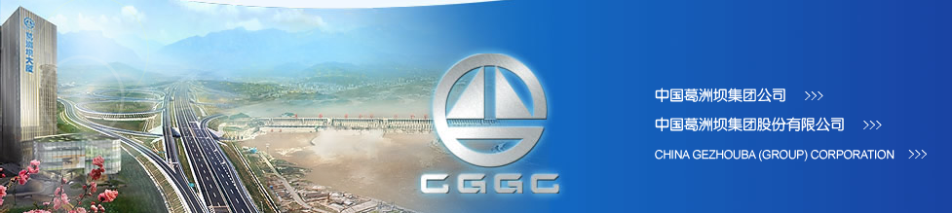

中国葛洲坝集团股份有限公司
管理信息化规划报告
各种业务主体及相关职能IT需求报告



用友软件股份有限公司

二〇〇九年三月

此文档为保密文档，未经用友软件股份有限公司书面同意，不得向任何单位或个人提供、转让本文档中的任何内容，用友软件股份有限公司将保留对泄漏文档内容的起诉权利。

目 录
1 引言 1
1.1分析范围 1
1.2编制依据 1
1.2.1 集团战略 1
1.2.2 相关文件 2
1.3信息化需求分析的思路 4
1.4信息化需求分析的整体过程 5
2 集团公司应用需求分析 7
2.1 集团公司IT战略愿景 7
2.2 集团公司核心价值链分析 8
2.3 集团企业典型IT需求应用框架 10
2.3.1 面向服务的体系架构（SOA） 10
2.3.2 企业服务总线（ESB） 12
2.3.3 企业应用集成（EAI） 12
2.4 集团公司各关键职能应用需求分析 13
2.4.1 财务管理需求分析 13
2.4.2 资金管理需求分析 19
2.4.3 人力资源管理需求分析 21
2.4.4 审计管理需求分析 24
2.4.5 项目管理需求分析 26
2.4.6 机电物资管理需求分析 29
2.4.7 安全质量环保管理需求分析 31
2.4.8 办公自动化及协同需求分析 31
2.5 集团公司决策支持（商业智能）需求分析 35
2.6 集团公司配套应用需求分析 38
2.6.1 基础网络平台 38
2.6.2基础软件平台 44
2.6.3数据中心建设要求 48
2.7 集团公司知识管理需求分析 50
2.7.1 建立以项目为核心的知识价值链，形成创新型企业集团 50
2.7.2 维持和改进核心业务知识，降低企业运营成本 50
2.7.3 搭建知识分享与交流的平台，形成以知识为中心的企业文化 51
2.7.4 提高与其他应用系统集成能力，构建知识增值体系 52
2.8 集团公司信息化安全需求分析 52
2.9 集团公司信息化相关培训需求分析 54
2.10集团公司信息化运维需求分析 57
2.10.1信息设备管理 57
2.10.2应用软件系统管理 57
2.10.3系统容灾管理 57
2.10.4日常工作管理 58
2.11 集团公司信息化应用需求分析总结 58
3 各业务主体信息化需求分析 61
3.1业务主体分析 61
3.1.1 分析目的 61
3.1.2 分析范围 61
3.1.3 结论 62
3.2 施工建设类业务主体应用需求分析 63
3.2.1 施工建设企业典型应用需求框架 63
3.2.2 建筑施工企业项目管理主要子系统需求分析 67
3.2.3 建筑施工企业关键职能应用需求 76
3.3 投资类业务主体应用需求分析 84
3.3.1 投资类企业典型应用需求框架 84
3.3.2 财务管理需求分析 86
3.3.3 人力资源管理需求分析 87
3.3.4 办公自动化及协同需求分析 90
3.3.5 知识管理需求分析 91
3.3.6 决策支持需求分析 92
3.3.7 其他专业应用需求分析 93
3.4 房地产开发类业务主体应用需求分析 94
3.4.1房地产开发类企业典型应用需求框架 94
3.4.2 财务管理需求分析 95
3.4.3人力资源管理需求分析 97
3.4.4 办公自动化及协同需求分析 100
3.4.5 决策支持需求分析 101
3.4.6 其他专业应用需求分析 102
3.5 各类业务主体配套应用需求分析 102
3.5.1 基础网络平台 102
3.5.2 基础软件平台 104
3.6 各类业务主体信息化安全需求分析 104
3.7 各类业务主体信息化相关培训需求分析 105
3.8 各类业务主体信息化运维需求分析 107
3.8.1信息设备管理 107
3.8.2 应用软件系统的管理 107
3.8.3 系统容灾管理 107
3.8.4 日常工作管理 108
4需求分析综述 109
4.1葛洲坝集团的信息化需求面临的挑战 109
4.2葛洲坝集团信息化需求的蓝图 112
4.3信息系统需求分析结论 114
4.4信息系统功能分析结论 115

1 引言
葛洲坝集团管理信息化需求分析报告是承接《葛洲坝集团战略发展与管理诊断报告》、《葛洲坝集团核心业务流程优化及组织调整建议报告》之后，针对葛洲坝集团在行业管理、战略管理、项目管理、集团管控、集团职能管理、当前各类业务流程进行综合分析，提出葛洲坝集团信息系统需求以及信息系统功能需求。

1.1分析范围
本次分析的范围主要包括以下部门职能需求：
项目管理、物资管理、人力资源管理、资产管理、审计管理、资金（现金）管理、财务管理、机电物资管理、安全质量环保管理、知识管理等方面。
以上需求是参考国务院国资委及建设部对企业管理的相关要求。同时参考国家相关政策，行业发展规范、企业实际情况和特级资质要求。

1.2编制依据

1.2.1 集团战略
依据集团的中长期战略规划目标，即“一型三化大强富”的战略纲领。
“管理型、现代化、多元化、国际化”是集团的战略定位。管理型,是指实现由劳务密集型向资源占有型和知识技术管理密集型、粗放型向集约型、经验型向科学型转变。现代化, 是指实现管理理念、管理制度、管理手段、队伍素质、科技水平、装备水平的现代化。多元化,是指产业结构、产权结构多元。国际化, 是指建立先进的国际经营战略规划和管理体制，形成完善的国际经营布局，实现资源配置国际化和劳务管理属地化，国际业务收入占企业总收入比重达到国际先进企业水平。
“大、强、富”是集团的战略目标。大，是指构筑以水电建设为核心的大建筑格局，以能源和交通等基础设施和房地产为主导的大资源开发局面，以建筑业和投资开发为主业的大经营体系，建设经营规模大、品牌价值大、综合效益好的大集团。强，是指企业综合实力强，国内国际行业领先的强集团。富，是指员工收入高，生活质量高，股民回报丰厚的富集团。
“一型三化大强富”，是对集团发展战略的高度概括和集中表述，是有明确内涵、具体标准和切实措施的集团发展纲领，是引领集团未来发展的宏伟蓝图和美好愿景。
战略决定企业的组织及信息化的相关需求，在明晰集团的战略的基础上，我们从组织相关的各方面对集团的信息化具体需求做了充分的分析和需求定位。

1.2.2 相关文件
- 国家建设部《2003-2008年全国建筑业信息化发展规划纲要》
- 国家建设部《建设工程项目管理规范》
- 国家国资委《关于大力推进央属企业管理信息化建设的指导意见》
- 《施工总承包企业特级资质标准》（建市[2007]72号）
- 《建筑业企业资质管理规定实施意见》（建市[2007]241号）
- 《建筑业企业资质管理规定》（建设部令第159号）
- 《建筑业企业资质等级标准》（建建[2001]82号）
- 《2003－2008年全国建筑业信息化发展规划纲要》（建质[2003]217号）
- 《建设事业“十一五”规划纲要》（建综[2006]53号）
- 杨继学《推进信息化建设 实现管理现代化 》讲话 （2008年9月2日）
- 杨继学《以信息革命为契机 向管理现代化进军》讲话（2007年10月8日）
- 杨继学在集团股份公司2008年在建工程项目管理工作会上的讲话（摘要）
- 丁焰章在集团股份公司2008年在建工程项目管理工作会上的讲话
- 葛洲坝集团、国资委、建设部信息化建设的各类相关文件、政策、规定
- 葛洲坝集团信息化建设招标文件V10
- 葛洲坝集团一标段投标书技术分册 V3.0(08-10-13)
- 《国民经济和社会发展信息化“十一五”规划》
- 《2006～2020年国家信息化发展战略》
- 中华人民共和国国民经济和社会发展第十一个五年规划纲要

1.3信息化需求分析的思路
葛洲坝集团信息化需求分析包括两大部分，第一部分先分析信息系统需求，即需要哪些信息系统，第二部分再分析所需要的信息系统的功能是什么，最后将需求进行汇总。
信息系统需求分析首先从行业管理方面进行分析（将从葛洲坝集团相关文件、国资委相关文件、行业相关文件进行分析），之后依次从葛洲坝集团战略管理需求、业务模式需求、集团管控需求、集团职能管理需求方面进行分析，分别推导出所需要的信息系统有哪些。再将这些需求分析结果进行汇总，得出葛洲坝集团信息系统需求分析结果。
分析出葛洲坝集团需要哪些信息系统之后，再根据葛洲坝集团当前各类流程，分析出各个信息系统所需要的功能。
最后将信息系统需求分析结果和各系统功能需求分析结果进行汇总，形成葛洲坝集团管理信息化需求分析结论。

1.4信息化需求分析的整体过程
根据葛洲坝集团信息化需求分析思路，葛洲坝集团信息化需求分析整体过程如下：
行业管理需求分析：根据相应文件、规范，分析葛洲坝集团信息系统需求
战略管理需求分析：根据《葛洲坝集团战略发展与管理诊断报告》的相关结论，针对葛洲坝集团战略管理三个层面（即葛洲坝集团能做什么、葛洲坝集团向何处走、葛洲坝集团要怎么走）对信息化需求，得出葛洲坝集团战略管理对信息系统的需求
项目管理模式需求分析：根据葛洲坝集团现状项目管理模式以及未来将采用的项目管理模式，详细分析现状及未来各种项目管理模式对信息系统的需求，得出葛洲坝集团项目管理模式对信息系统的需求
集团管控需求分析：根据《葛洲坝集团战略发展与管理诊断报告》和《葛洲坝集团核心业务流程优化与组织结构调整建议报告》，针对集团管控的三个方面（即葛洲坝集团战略管控、葛洲坝集团业务管控、葛洲坝集团职能管控）对信息化的需求，得出葛洲坝集团管控对信息系统的需求
集团职能管理需求分析：对葛洲坝集团总部主要管理职能进行详细分析，重点关注进行信息系统需求分析，得出葛洲坝集团职能管理对信息系统的需求
信息系统需求分析结果：将行业管理需求分析结果、战略管理需求分析结果、业务模式需求分析结果、集团管控需求分析结果、集团管理职能需求分析结果进行汇总，得出葛洲坝集团信息系统需求分析结果
系统功能需求分析：根据葛洲坝集团信息系统需求分析结果、葛洲坝集团当前各类业务流程以及《葛洲坝集团流程梳理报告》，针对葛洲坝集团现有流程进行详细分析，得出各信息系统功能需求结果
整体信息化需求分析结论：将信息系统需求分析结果和各系统功能需求分析结果进行汇总，得出葛洲坝集团最终对信息系统的需求结论以及对信息系统功能的需求结论。

2 集团公司应用需求分析

2.1 集团公司IT战略愿景
在2008年12月25日， IT咨询项目组对集团公司高管进行访谈的谈话当中，杨继学董事长谈到信息化与战略的关系的时候表示：“我们提‘三化’，标准化、程序化、规范化，我认为信息化是实现标准化、程序化、规范化的前提……目前集团的管理还处于粗放、变通、随意的状态，希望通过信息化来帮助改变这样的现状……信息化在这里就是一种‘他律’，是一种规范，类似于法律性质。”
同样，在2008年11月，丁焰章总经理在2008年在建工程项目管理会议上也表示：“信息化是推进项目‘三化’管理，提高项目精细管理水平的重要手段。截至9月底，公司各类承包施工项目总数达到545个，分布在14个国家和国内28个省区，涉及水电、火电、风电、核电、机场、港航、路桥等领域。在项目数量不断增加、地域分布更加广阔、管理跨度不断加大的新形势下，迫切需要提高项目管理信息化水平。信息化建设滞后已成为阻碍项目管理水平提高的瓶颈，也直接关系到公司新一轮特级资质申报的成败。
要统一认识，迅速启动。
各单位要迅速掀起一场信息化‘革命’，逐步实现生产过程的数字化、管理方式的网络化、决策支持的智能化和商务运营的电子化。要通过信息化建设，再造企业管理流程，增强管理的时效性，全面提升项目精细管理水平。要通过管理流程的再造，使各部门、各岗位之间责权利关系更为清晰明确，组织结构更加优化，企业运转更为流畅。
- 要统一规划，重在应用。
要按照项目管理的“三化”要求，着手建立包括项目合同、工程、进度、成本、设备物资、质量安全、财务资金、人力资源与竣工决算等专业业务系统的综合项目管理平台。当前，要着重推进主要材料采购价格信息平台建设；统筹财务与资金管理系统、综合项目管理系统、人力资源管理系统、办公自动化管理系统建设。要按照‘统筹规划，先急后缓，先易后难’的原则，统筹协调，避免重复投资。要注重信息化建设的收益分析、效率分析，解决好不同信息系统的兼容问题，实现项目信息的集成、共享，方便用户的操作与使用，提高信息资源的利用效率。”
在以上集团公司高管的讲话当中，我们能清晰地总结归纳出来，葛洲坝IT战略愿景就是：通过全集团范围内的信息化建设，带动集团管理进步；通过全集团范围内掀起的信息化革命，逐步实现生产过程的数字化、管理方式的网络化、决策支持的智能化和商务运营的电子化，全面提升项目精细管理水平，最终，使组织结构更加优化，企业运转更为流畅。

2.2 集团公司核心价值链分析
企业价值链是以企业内部价值活动为核心所形成的价值链体系。每一个企业价值链都是由以独特方式连接在一起的基本价值活动构成，即内部后勤、生产作业、外部后勤、市场销售、服务、企业基础设施、人力资源管理、技术开发、采购等。价值活动又可以分为两大类：主要活动和辅助活动。
一般情况下，企业的价值链就是企业的主要业务流程，企业价值链模型是企业业务流程体系再造的重要指导思想，对流程诊断、再设计、持续改进等各个环节具有重要的指导作用。
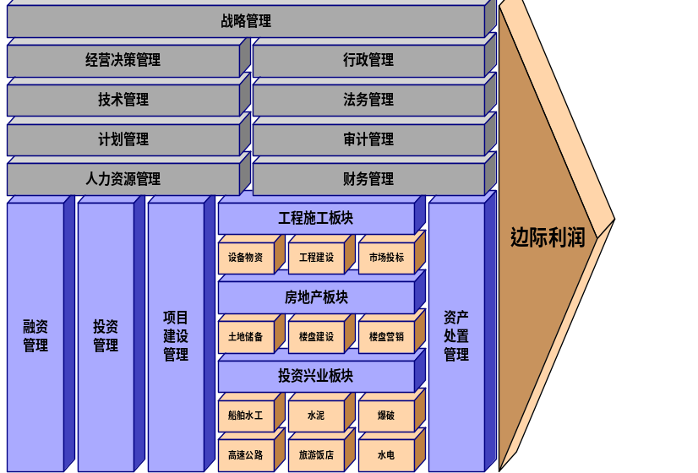
图2-1 葛洲坝集团现有价值链分析
从上图可以看出，目前葛洲坝集团价值链包括两大部份：主要活动和辅助活动。
主要活动：项目管理、项目过程管理、投资项目决策及管理等；
辅助活动：战略管理、计划与预算管理、财务管理、审计监察、法律事务、人力资源管理、党群管理、行政管理、后勤管理等。

2.3 集团企业典型IT需求应用框架

2.3.1 面向服务的体系架构（SOA）
面向服务的体系结构（SOA）是一个组件模型，它是许多可以实现一定业务功能的，自我打包的实体（称为服务）的集合。通过这些服务之间定义良好的接口和契约联系起来，把应用功能以服务的形式交付，给终端应用或是其他服务调用，其接口是采用中立的方式进行定义的，它应该独立于实现服务的硬件平台、操作系统和编程语言。这使得构建在各种这样的系统中的服务可以以一种统一和通用的方式进行交互。
SOA是基于面向对象技术和面向组件技术之上更高级别的抽象，它提出了服务的概念。具有服务之间松耦合、粗粒度、位置和传输协议透明的特性。其目的是为了减少异构性、互操作性，并提高企业软件的敏捷性和重用性。并在实践角度上搭建应用环境架构。图2-2为典型的SOA模型图：
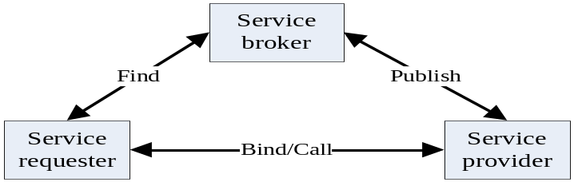
图2－2 SOA服务模型图
上图中给出了SOA体系架构中的三个角色：服务提供者、服务注册和服务请求者。其中：
服务提供者（Service provider）：是实现服务接口的一个可通过网络寻址来查找的软件实体，它接受和执行来自使用者的请求。它将自己的服务和接口契约发不到服务注册中心，以便服务使用者可以发现和访问该服务。
服务注册(Service broker)：服务发现的支持者。它包含一个可用的服务存储库，并允许服务请求者查找服务提供者接口。
服务请求者(Service requester)：是一个应用程序、一个软件模块或者SOA系统中的一个服务。它发起对注册中心的服务的查询，通过传输绑定服务，并且执行服务功能。服务使用者根据接口契约来执行服务。
对应于这三种角色，SOA有以下三种操作：
发布(Publish)：使服务提供者可以向服务代理注册自己的功能及访问接口；
发现(Find)：使服务请求者可以通过服务代理查找特定种类的服务；
绑定和调用(Bind and Call)：使服务请求者能够真正使用服务提供者。
与以往的结构化程序设计方法学不同，SOA站在一个新的高度理解企业级架构中的各种组件的开发、部署形式，帮助企业系统架构者以更迅速、更可靠、更具重用性架构整个业务系统。较之以往，以SOA机构的系统能够更加从容地面对业务的急剧变化。
SOA可以解决企业目前面临的“信息孤岛”问题，并能为企业提供随需应变的服务。企业原有的系统资源是十分宝贵的资源，不能轻易抛弃，SOA通过将原有的应用和资源转变为可共享的标准服务，从而为企业节省大量的资金和时间。企业的决策者可以根据企业的策略定制流程，无需考虑底层的集成，从而实现了IT和企业业务之间的同步。企业可以通过调整已有的服务模式，而不需要进行大规模的新的应用代码开发，从而对变化做出快速的响应。

2.3.2 企业服务总线（ESB）
ESB采用“总线”这样一种模式来管理和简化应用之间的集成拓扑结构，以广为接受的开放标准为基础来支持应用之间在消息、事件和服务的级别上动态的互连互通。这种总线结构具有无限扩展的可能，基本上是通过插拔的方式来增加或者移除服务。对于ESB来说一切皆为服务，这些服务是平等的相互之间不存在依赖关系。

2.3.3 企业应用集成（EAI）
EAI（Enterprise Application Integration，企业应用集成），是指企业中和企业之间的任何相连的应用无限制地共享数据和业务处理，其目的是将企业的业务流程、应用软件系统、硬件、各种标准联合起来，在多个企业应用系统之间实现无缝集成，使其像一个整体一样进行业务、信息处理，从而使企业的整个业务、管理、资源等各个环节，达到协调运转，效率优化，从而最终实现企业效益的提高。
企业应用集成（EAI）大致经历了两个个阶段：点到点集成，企业消息总线或中间件的集成。早期，这两种集成方式对企业的发展都发挥了很大作用，但是随着企业应用和企业之间联系的增加，这两种集成方式已经显得力不从心了：
（1）点对点的集成方式：随着企业应用的不断增加，集成代码量会急剧增加，系统的维护会变得非常复杂。
（2）中间件的集成方式：与点对点的集成方式相比，中间件集成减少了集成点的数量。但是，消息总线和应用之间的定制或专有集成，在每个集成点都需要采用不同的专有数据格式，消息总线和应用之间的紧密耦合。

2.4 集团公司各关键职能应用需求分析
根据集团公司现有职能部门的设置情况，依据前期调研访谈为基础，我们认为葛洲坝集团各职能应用需求包括财务管理需求、资金管理需求、人力资源管理需求、审计管理需求、战略管理需求、项目管理需求、机电物资管理需求、安全质量环保管理需求、办公自动化及协同需求等。以下将对集团公司关键职能应用需求进行分析。

2.4.1 财务管理需求分析

2.4.1.1 财务管理需求分析概述
集团公司运用计算机和信息技术进行财务管理宗旨在于实现财务管理信息化。财务管理信息化是指在企业财务管理的各个环节，充分利用现代信息技术，建立信息系统，使企业财务信息得到集成和综合，从而提高财务管理水平和经济效益的过程。财务管理信息化推动了企业整体经营管理信息化的发展，带动了企业各项工作的创新和升级，对企业的发展壮大有至关重要的作用。
从历史发展的角度看，我国企业财务管理信息化经历了三个发展阶段。第一阶段是会计电算化。用计算机手段记账、核算、制作会计报表和进行财务分析。第二阶段是财务管理信息化。在企业集团内部运用统一的计算机财务软件，将母公司和分子公司的财务活动联系起来，实现单纯财务环节管理的信息化。第三阶段是财务业务一体化。使用比较先进的计算机管理技术，达到“统一计算机平台、统一规章制度、统一信息及业务编码、统一管理、统一监督”的财务与业务一体化的要求，实现财务系统与销售、供应、生产、人力资源等系统的信息集成和数据共享，通过建立企业内部局域网或直接利用互联网，使母公司和各分子公司能及时反映、传递会计信息，为企业决策者和报表使用者服务。
这三个阶段是一个渐进的过程，只有第三个阶段才是真正的企业财务管理信息化。财务管理信息化建设的推进，对于促进企业管理现代化，增加市场竞争力，提高经济效益发挥了重要作用，取得了巨大成效。
根据对葛洲坝集团股份公司管理诊断情况，集团公司财务管理信息化建设还处于第二阶段，并且存在着集团母公司和各分子公司财务会计信息不能共享，无法实现集团公司对各分子公司的实时财务监控。至于第三阶段，则是本次信息化建设需要达到的目标。

2.4.1.2 财务管理信息化系统功能
集团公司财务信息化系统应当包括以下几个子系统：基础财务核算信息系统，主要是总账系统、报表系统、固定资产管理系统、工资管理系统；财务管理信息系统，主要是财务报告系统、预算管理系统、合同管理系统；企业绩效管理系统，主要是领导查询和分析系统。
具体说来，集团公司财务信息系统应当包括以下功能模块：
1．项目成本管理。项目成本管理主要目标是根据会计核算和成本管理的要求，进行各种成本明细账的登记、对账，快速地计算出单位工程所发生的各种成本费用，自动计算编制单位工程成本报表。
2．账务处理。账务处理主要目标是通过对子公司（分公司）账务处理全流程的监控，实时满足集团和子公司的会计信息需求，规范会计核算，忠实记录经济业务活动、资产状况和经营成果。同时实现各子公司之间相互对账、内部交易的会计协同、账龄分析、筛选查询等功能。
3．资金集中管理。资金集中管理是指根据企业管理要求，对集团内单位账户实现集中统一管理或者实现分户管理、统一监控。资金管理与应收、应付和总账系统设置自动接口，实现与银行、财务公司、内部单位的对账。
4．资产管理。资产管理的主要目标是对集团重要的实物资产进行归口管理，由指定的责任部门承担管理责任，避免造成损失。
5．预算管理。预算管理必须实行全员、全面、全过程的管理，支持集团公司完整的预算管理循环，从总预算目标的确定、分解下达、分预算编制汇总、预算的执行分析与反馈调整至最终的预算考核评价。
6．财务分析与绩效考核。财务分析主要目标是根据管理层的需要，利用系统内部数据或其他资料，通过对一定时期内所达到的目标与预算或其他既定目标值的差异分析，得出分析结论，作为管理层决策的重要参考资料。
绩效考核是针对本体系的所有信息资料或填报的数据，采用可灵活设置的企业绩效评价体系，根据既定的考核标准，对公司盈利能力、营运能力、偿债能力、发展能力等全方位进行分行业、分规模、可量化的评价，作为对企业经营管理者升迁、奖罚的依据。

2.4.1.3 财务管理信息化实施基础（条件）
1．基础数据标准化。基础数据标准化是集团统一财务管理的基础，只有建立在基础数据统一的基础上，才有可能实现集团财务信息共享和信息集成，达到有效监管、支持决策的目的。基础数据的标准化包括：会计科目，往来单位，专项核算，产品核算，会计日历，凭证类型等。其中会计科目是最重要的基础数据，是整个账务系统的核心。
2．业务流程标准化。以财务信息化建设为契机，制定各种业务处理特别是财务处理流程的规范，这是对财务信息化建设的促进，也是建立现代企业制度、提升企业集团管理水平本身的需要。需要建立的业务规范主要包括以下几方面：会计核算规范，预算编制，控制，分析规范，成本核算规范，固定资产管理规范，财务报表与财务分析规范，资金与资产管理规范等。
3．管理体系标准化。传统的会计电算化建设也会涉及到的流程优化、业务重组甚至机构调整等问题，但这类问题往往局限于实施单位本身，财务管理信息化实现集团公司总部与下属各分子公司财务管理流程的统一。财务管理信息化建设过程中，编码的标准化问题事关能否有效实现集中管理。公司应当严格定义各项管理体系的编码规则，制定会计、预算、业务等各项管理体系的指导性编码规则。随着项目的开展，以后逐步将单位编码、物料编码、设备编码等进行统一的标准化设计，为数据集中做好准备。
4．系统网络化。葛洲坝集团公司由于业务复杂、行业众多、地域分布范围广泛等特点，集团公司需要通过建立一个大的网络连接分子公司局域网，实现数据的集中和信息的高度集成，从而帮助集团公司建立起真正的集中式管理体系。软件提供商需要充分了解公司的各项需求，通过技术手段实现系统的跨地区网络化应用。
5．财务与业务一体化。财务管理的最高层次是业务和财务的完美结合，即财务和业务的一体化。因此，应用统一的计算机财务管理软件，实现财务信息与业务流程一体化，进而逐步引进、消化和开发使用先进系统软件，是企业集团信息化发展的基本方向。所以，集团公司应结合实际，积极引进或开发运用统一的财务与业务一体化的管理软件，逐步实现生产经营全过程的信息流、物流和资金流的信息集成和数据共享，保障企业集团的预算、投资、结算和监控等财务管理工作规范化、高效化，从而初步建立起产、购、销、存一体化的内部财务信息系统，实现“所有原始凭证一次录入，所有的业务核算及登记全部由计算机一次自动完成”，将车间、仓库、生产、供应和财务各系统紧密地联系在一起，做到“信息集成、过程集成、功能集成”，实现整个企业集团财务系统与销售、供应和生产等系统的数据共享，管理统一。总之，加强和改善企业财务管理是实现企业管理创新，推动企业管理工作上台阶的重要环节，也是落实现代企业制度管理基本规范的迫切需要，抓好这项工作，就抓住了现阶段企业管理工作的“牛鼻子”。
6．注重协调好母公司与分子公司之间的关系。将业务流程进行网络化应用可以提高母公司对下属单位监督的透明度，能够促使总部与下属分子公司的权限、职责界定清晰，理顺上下级企业间的管理关系。
具体说来，集团公司财务管理系统的主要内容如表2-1所示。

表2-1 集团公司财务管理系统的主要内容
财务管理系统 | 总账 | 满足葛洲坝集团总账和明细账会计核算流程的需要
财务管理系统 | 货币资金管理 | 满足葛洲坝集团现金、银行存款日常核算及管理的需要
财务管理系统 | 应收账款管理 | 满足葛洲坝集团对应收账款进行核算、控制、账龄分析、坏账管理的需要
财务管理系统 | 应付账款管理 | 满足葛洲坝集团对应付账款进行核算、分析、支付审批等日常财务处理的需要
财务管理系统 | 资金结算中心 | 满足葛洲坝集团对日常费用和内部往来款项的划拨、核算、控制与管理的需要
财务管理系统 | 固定资产管理 | 满足葛洲坝集团对固定资产增加、减少、报废、变更等进行核算的需要
财务管理系统 | 预算管理 | 满足葛洲坝集团进行财务预算编制、审核、审批、执行控制的需要
财务管理系统 | 存货管理 | 满足葛洲坝集团对各类存货进行核算的需要
财务管理系统 | 报表和合并报表 | 满足葛洲坝集团各类财务报表生成、报表分析、报表合并的需要

2.4.2 资金管理需求分析
- 加强对下属公司及项目部现金收支活动的实时监控；
- 减少资金的外部流动；
- 统一调剂集团内部资金，保证资金头寸；
- 降低整个公司现金持有水平，避免不必要的资金闲置；
- 减少外部贷款、降低资金成本；在保证集团内部资金需要的前提下，增加沉淀资金的短期投资收益；
- 与银行实现有序的协调、充分利用银行的功能为企业服务；
- 减少资金在途、提高资金利用率。
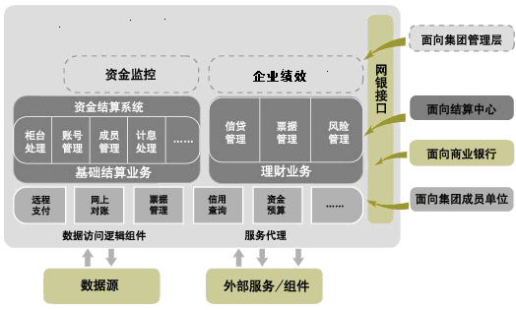
图2-3 集团公司资金管理系统应用架构
具体说来，集团公司资金管理系统主要内容如表2-2所示。
表2-2 集团公司资金管理系统的主要内容
资金管理系统 | 资金预算 | 满足葛洲坝集团编制资金计划、进行资金计划管理、按计划调配资金、资金计划控制的需要
资金管理系统 | 资金结算 | 满足葛洲坝集团各类资金结算需要，包括结算单据管理、结算过程审核审批
资金管理系统 | 信贷管理 | 满足葛洲坝集团融资申请与批准、利息计算、本金及利息归还、结算以及葛洲坝集团内部借款日常业务及管理的需要
资金管理系统 | 综合授信 | 满足葛洲坝集团对各类内部授信管控的需要
资金管理系统 | 网上银行 | 满足葛洲坝集团财务公司或资金结算中心银行结算、银行对账的需要
资金管理系统 | 票据管理 | 满足葛洲坝集团进行各类票据管理的需要
资金管理系统 | 资金监控 | 满足葛洲坝集团通过资金管理系统进行集团整体资金监控的需要

2.4.3 人力资源管理需求分析
通过人力资源系统能够实现葛洲坝集团整体绩效管理，同时通过人力资源系统将实现葛洲坝集团整体战略人力资源管理（包括人才培养、人才战略储备、人力资源竞争策略、人力资源决策支持等），为葛洲坝集团未来战略实现提供坚实保障。
人力资源管理系统是针对全面的员工信息进行管理，涉及员工人事档案信息、薪资数据、考勤数据等多种信息。并根据员工的当前数据或历史数据生成各种报告。管理每月薪资处理、医疗报销以及各类福利和基金。为企业全面掌控人员情况提供相关信息的管理平台。
（1）全面人力资源管理
人力资源管理系统必须涉及全员参与的核心应用平台，包括高级管理层、中层管理者、人力资源管理者和员工等不同角色的人员参与的应用平台。同时，还需实现对人力资源管理的全部领域的管理，包括人力资源规划、战略支持、人员信息管理、组织机构管理、岗位序列管理、招聘甄选管理、绩效考核、培训开发、薪酬管理等应用，同时提供灵活开放平台满足当前需要和未来发展的要求。
（2）业务驱动应用
人力资源管理系统应该是为企业的业务服务的，并能够适应企业人力资源管理的变化和发展。系统要能够提供个性化的人力资源管理业务操作和多样的打印、查询等功能，满足个性化的应用要求。
（3）开放灵活
人力资源管理信息系统必须能够提供与各业务系统的接口，提供包括Excel、TXT等不同格式的数据导入导出接口，方便与不同格式数据的转换；同时提供外部交换平台，方便外部系统与人力资源管理信息系统的信息共享。
（4）决策支持
系统需要提供查询模板、查询统计、报表工具等不同的查询、统计、分析工具，同时根据规则进行结构分析、变化趋势分析等，支持数据组合分析功能，对企业决策提供数据支持。
（5）信息共享
人力资源管理信息系统需要通过可扩展平台，实现与与那边其他相关子系统以及外部系统的信息共享，适应未来信息化发展的需要。
（6）集中管理，分级应用
一方面实现葛洲坝集团对所辖人力资源管理的宏观需求和集团管控的需求，另一方面又实现分行在开展具体经营活动中，进行人力资源管理的微观要求，充分体现全行共性与分行个性的管理模式，为葛洲坝集团、分子公司、项目部提供不同应用级别的人力资源系统服务。
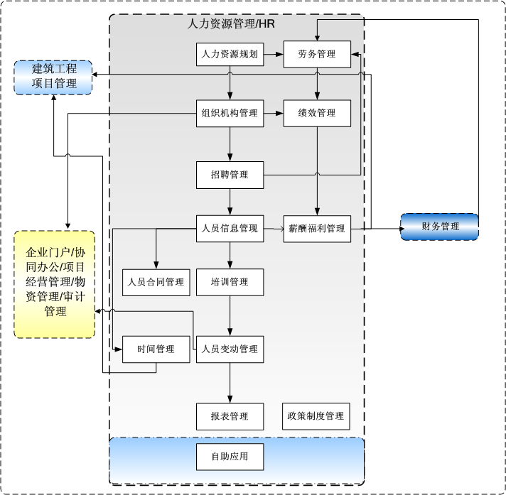
图2-4 集团公司人力资源管理系统应用架构

表2-3 集团公司人力资源管理系统的主要内容
人力资源管理系统 | 人力资源规划 | 满足葛洲坝集团年度规划流程、年度规划执行流程中进行人力资源规划设计、人力资源计划管理的需要
人力资源管理系统 | 报表决策分析 | 满足葛洲坝集团进行人力资源报表生成、统计表分析、提供决策信息的需要
人力资源管理系统 | 人工成本管理 | 满足葛洲坝集团搜集、统计项目施工过程人工成本信息，进行人工成本分析的需要
人力资源管理系统 | 组织机构管理 | 满足葛洲坝集团人事任免流程中对组织结构设置、更新的需要
人力资源管理系统 | 人员信息管理 | 满足葛洲坝集团人事任免流程、人事调配管理流程以及对日常人员基本信息的管理需要
人力资源管理系统 | 人员变动管理 | 满足葛洲坝集团人事任免流程、人事调配管理流程以及日常对人员变动进行管理的需要
人力资源管理系统 | 人员合同管理 | 满足葛洲坝集团劳动合同管理流程以及日常对人员合同进行归档、统计、分析的需要
人力资源管理系统 | 薪酬福利管理 | 满足葛洲坝集团工资总额调控方案管理流程、职工工资支付流程、工资发放流程、薪酬制度流程、人事劳资统计流程中对薪酬各项管理需要
人力资源管理系统 | 时间管理 | 满足葛洲坝集团制定考勤、搜集各类考勤信息进行工资计算的需要
人力资源管理系统 | 培训管理 | 满足葛洲坝集团年度培训计划流程、职工培训流程、年度培训计划流程中对培训计划管理、培训师资管理、培训课件管理、培训结果评价的需要
人力资源管理系统 | 招聘管理 | 满足葛洲坝集团内部招聘流程、社会招聘流程、普通高校毕业生接受流程中对招聘过程的管理以及日常对招聘信息搜集、招聘甄选、招聘流程控制的需要
人力资源管理系统 | 政策制度管理 | 系统可以提供各类政策制度管理，为人力资源管理其他模块提供信息
人力资源管理系统 | 绩效管理 | 满足葛洲坝集团绩效管理体系建立和修改流程、员工绩效管理、考核流程执行的需要以及建立考核体系、设置考核指标、计算考核结果、进行考核评价的需要
人力资源管理系统 | 自助应用 | 系统可以实现员工自助服务，最大程度上增加工作效率

2.4.4 审计管理需求分析
解决当前葛洲坝集团内部审计信息种类多样化、数量规模化、信息内容复杂化的问题。葛洲坝集团机构和项目众多、业务量大、控制点繁杂，各种规章制度、业务数据、报告报表数量巨大，要在浩如烟海的资料中迅速获取有用的审计信息，必须依靠信息系统的强大处理功能，才能实现。
改善葛洲坝集团内审工作环境，提高工作效率。通过信息系统的支持，审计人员不仅可以方便地对所需历史资料和数据进行检索、查询、收集、分类和整理，而且不必大量重复地手工书写有关材料，而是借助系统提供的各种标准格式的工作底稿和审计报告等文档模式，快速完成文字组织工作。
实现审计事前发现风险疑点，事前防范风险的功能。只有在建立信息系统的基础上完成与业务处理系统的网络实时连接，审计部门才能实时得到下属机构数据和信息，实现对分子公司和项目情况的动态监测，以及时发现风险隐患或可疑点，为开展现场审计提供帮助，充分发挥非现场审计的作用。
规范内部审计行为，提高审计质量和控制水平。通过信息系统，能够建立起计算机模块化的标准审计规程和工作流程。使审计项目的数据和信息都是标准化的，这为制定统一的考核标准，控制审计质量，检验审计成果创造了条件。
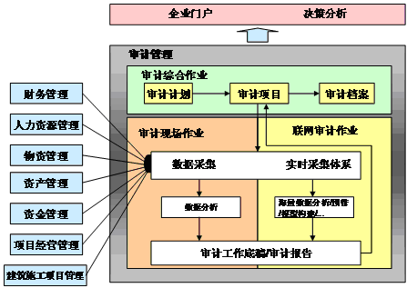
图2-5 集团公司审计管理系统应用架构
表2-4 集团公司审计管理系统的主要内容
审计管理系统 | 审计综合管理 | 满足葛洲坝集团工程项目兑现审计流程、工程项目过程审计流程、葛洲坝集团各单位年度责任指标完成情况审计流程、离任（任期）审计流程中对审计日常工作中各类审计基础信息、被审计单位信息、政策法规信息进行归档、使用的需要
审计管理系统 | 审计现场作业 | 满足葛洲坝集团工程项目兑现审计流程、工程项目过程审计流程、葛洲坝集团各单位年度责任指标完成情况审计流程、离任（任期）审计流程中对审计日常工作中、对现场审计工作进行数据搜集、数据分析的需要
审计管理系统 | 联网审计作业 | 满足葛洲坝集团审计协同、建立审计数据搜集模型、建立审计数据传输设置、进行审计信息预警的需要

2.4.5 项目管理需求分析
- 支撑葛洲坝集团建立起对众多项目的有效监管体系；
- 支持葛洲坝集团的多种项目管理模式，支持葛洲坝集团未来项目管理模式的发展；
- 支持葛洲坝集团建立项目成本管理体系，提升项目成本管理水平；
- 支持葛洲坝集团对人、财、物等核心要素进行适当的集中管控，以充分发挥葛洲坝集团的规模优势，有效降低成本、提高效益；
- 对项目管理全过程提供支撑，规范项目管理流程，保证数据采集的及时性、准确性和真实性；
- 提升葛洲坝集团经营能力，提高项目签约质量，降低项目风险；
- 加强葛洲坝集团的债权管理。
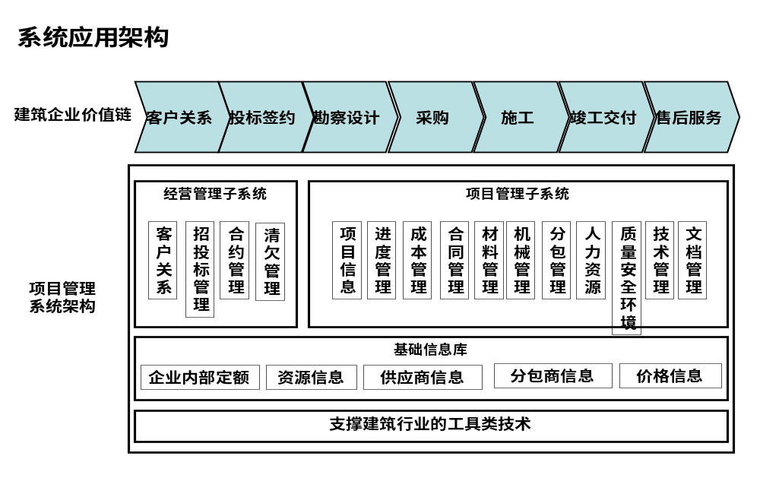
图2-6 集团公司项目管理系统应用架构
表2-5 集团公司项目管理系统的主要内容
项目管理系统 | 经营管理子系统 | 合同管理 | 满足葛洲坝集团合同评审流程、合同执行流程、工程合同管理流程执行和监控的需要，实现对项目各类合同管理规范化，对合同签订、评审、执行各环节进行监控
项目管理系统 | 经营管理子系统 | 客户关系管理 | 满足葛洲坝集团营销计划管理流程、市场与客户流程、建筑市场信息管理的需要，加强对客户信息的获取及客户关系维护
项目管理系统 | 经营管理子系统 | 投标管理 | 满足葛洲坝集团标前管理流程、投标计划管理流程、投标管理流程、技术标制作流程的需要，完善对投标环节的控制
项目管理系统 | 经营管理子系统 | 招标管理 | 满足葛洲坝集团材料招投标流程、工程分包招投标管理流程、合同谈判/评审/签定流程的执行和控制需要，规范招标流程，控制招标风险
项目管理系统 | 经营管理子系统 | 清欠管理 | 满足葛洲坝集团应收工程款统计分析流程、应收工程款回收流程、联营工程项目问题债权的收款流程、应收账款统计分析流程执行和控制需要，满足葛洲坝集团对各类应收账款的控制需要
项目管理系统 | 基础信息库 | 企业内部定额 | 满足葛洲坝集团预算管理流程、过程量差控制流程中对工程预算编制以及内部成本控制的需要
项目管理系统 | 基础信息库 | 资源基础信息库 | 满足葛洲坝集团机械设备准入管理流程以及葛洲坝集团对设备租赁商、劳务提供商的信息获取需要
项目管理系统 | 基础信息库 | 供应商基础信息库 | 满足葛洲坝集团供应商考察流程以及葛洲坝集团对供应商信息获取的需要，为物资采购等提供服务
项目管理系统 | 基础信息库 | 分包基础信息库 | 满足葛洲坝集团工程分包单位管理流程中搜集分包单位信息、对分包单位进行考察、审核审批分包单位准入、建立分包方名单的需要
项目管理系统 | 基础信息库 | 价格信息库 | 满足葛洲坝集团基础资料管理流程中建立材料价格信息平台并通过系统对材料价格实施监控的需要
项目管理系统 | 项目管理子系统 | 机械设备管理 | 满足葛洲坝集团机械设备准入管理流程、机械设备资产管理流程、设备报废管理流程、施工现场设备安全检查管理流程执行及控制的需要，合理降低设备租赁成本
项目管理系统 | 项目管理子系统 | 文档管理 | 满足葛洲坝集团开/竣工报告及验收报告审批流程、结算管理流程、交工验收资料流程的需要，满足项目执行过程中对各类文档的管理需要
项目管理系统 | 项目管理子系统 | 技术管理 | 满足葛洲坝集团工程规程规范贯彻流程、新工法编制流程、四新技术推广流程、施工方案审核流程执行和技术信息搜集、技术推广评价、技术方案审批的需要
项目管理系统 | 项目管理子系统 | 成本管理 | 满足葛洲坝集团项目成本预测流程、项目成本过程管理流程、上报项目成本分析资料流程、工程决算资料收集/整理流程、工程竣工成本分析流程的执行及控制需要，加强项目执行过程的成本信息搜集、成本控制和成本分析
项目管理系统 | 项目管理子系统 | 分包管理 | 满足葛洲坝集团工程分包单位管理流程、工程分包招投标管理流程、工程分包合同管理流程、材料招投标流程、外协任务管理流程中对分包的管理需要，控制分包风险
项目管理系统 | 项目管理子系统 | 物资管理 | 满足葛洲坝集团材料招投标流程、材料采购计划流程、材料询价流程、基础资料管理流程、材料采购合同审批管理流程的执行需要，控制物资成本
项目管理系统 | 项目管理子系统 | 合同管理 | 满足葛洲坝集团合同评审流程、合同管理流程、合同执行管理流程、工程合同管理流程的需要，实现对项目各类合同管理规范化，对合同签订、评审、执行各环节进行监控
项目管理系统 | 项目管理子系统 | 进度管理 | 满足葛洲坝集团施工生产计划流程、工程报表统计管理流程中对施工进度控制的需要
项目管理系统 | 项目管理子系统 | 立项管理 | 满足各个项目立项时，进行立项申请、立项审核、项目档案建立的需要
项目管理系统 | 项目管理子系统 | 项目信息 | 满足葛洲坝集团对各类项目信息进行统计分析的需要

2.4.6 机电物资管理需求分析
- 建立集团统一的物资分类和集中采购管理制度，对下属项目部的采购行为进行管理控制。
- 建立集团供应商管理平台，统一对供应商进行资质审核、评估，建立与战略供应商的联盟关系。
- 分子公司作为集中采购具体管理和执行机构，可以充分发挥采购的规模优势，降低采购成本。
- 集中质量管理控制平台，可以进行集中质量管理控制，也可避免重复投资人员、质检设备。
- 通过资产管理系统实现葛洲坝集团资产全生命周期管理、最大限度发挥资产使用价值、强化资产过程成本控制能力、实现国家相关机构对资产的监督管理。
- 实现葛洲坝集团对股权资产、实物资产的日常管理，可以跟踪资产使用状况，加强对资产使用过程的监督，确保公司资产完整性、真实性。
- 充分利用现有资产服务于生产经营活动，保证资产的实体和性能安全有效。
- 如实反映资产的价值，确保账面价值的真实、准确和完整。
- 实现资产的保值增值。使资产管理遵守国家有关规定及公司内部规章制度。
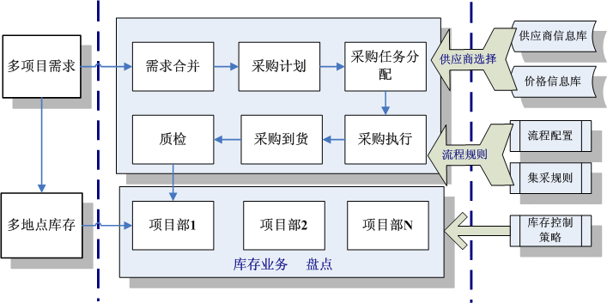
图2-7 集团公司机电物资管理系统应用架构
表2-6 集团公司机电物资管理系统的主要内容
机电物资管理系统 | 供应商管理与评估 | 满足葛洲坝集团供应商考察流程、评价供方流程、供货安排流程的执行和控制需要，满足葛洲坝集团建立供应商信息库、对供应商服务进行评定的需要
机电物资管理系统 | 招投标管理 | 满足葛洲坝集团合同谈判/评审/签定流程、材料招投标流程中对材料招标流程执行、对材料招标控制的需要
机电物资管理系统 | 采购询价/比价 | 满足葛洲坝集团采购价格/采购合同流程、材料询价流程中对物资进行询价、比价的需要
机电物资管理系统 | 采购订单 | 满足葛洲坝集团实施采购流程、供货安排流程中进行采购订单管理的需要
机电物资管理系统 | 采购合同 | 满足葛洲坝集团材料采购合同审批管理流程、采购价格/采购合同流程、材料采购合同审批管理流程中对采购合同建立、审核、审批、执行控制的需要
机电物资管理系统 | 质量检查 | 满足葛洲坝集团质量控制流程中检测采购物资质量以及进行质量检查、质量检查结果分析的需要
机电物资管理系统 | 库存管理 | 满足葛洲坝集团基础资料管理流程、库存盘点流程、剩余物资管理流程中对物资存货的监控、日常管理以及盘点的需要
机电物资管理系统 | 设备管理 | 满足葛洲坝集团对设备的全过程控制，项目根据需要提出计划，上级对计划审核通过后，在可调配设备中进行调配，调配后自动生成出库、入库单，并自动计算租金

2.4.7 安全质量环保管理需求分析
表2-7 集团公司安全质量环保管理系统的主要内容
安全质量环保管理系统 | 安全管理 | 满足安全技术管理流程、施工过程中的安全生产检查流程、安全事故统计流程的需要、提供安全信息，加强安全管理
安全质量环保管理系统 | 质量管理 | 满足葛洲坝集团质量报表管理流程、工程施工过程中分部工程质量验收及质保资料审核流程、结构工程实体检测流程、工程质量报表统计管理流程的需要，提供质量管理信息，进行质量管理监控
安全质量环保管理系统 | 环境管理 | 满足葛洲坝集团标准化文明工地管理流程中检查现场安全文明施工、记录检查结果、填写及报送标准化工地申请表及申报材料、审批、验收的需要

2.4.8 办公自动化及协同需求分析

2.4.8.1 提高团队和个人的办公效率
据美国一家权威咨询机构的调查结果显示，员工在3000人以上的集团企业相比员工在500人左右的中型企业来说，其行政办公效率下降50%，公文传递速度下降30%，群体沟通能力下降40%。
从信息化建设的角度来看，办公自动化应是信息化建设的基础。其本质在于提高企业决策效能。
通过日程管理、知识库管理、协作事务管理等手段，提高个人和团队工作效率，做到高效协同。
完美的工作流程设计，有效地调动团队的整体效力，提升团队协同能力。

2.4.8.2规范管理行为，完善审批制度
通过规则设置，确定严格的审批流程制度，实现有章可循，有法可依。结束无序性管理行为。
通过表单定制的强大功能，实现审批格式的最优化，形成规范化信息组织模式，有利于信息的集成。
公文的流转更加规范。通过实现办公自动化，可以优化现有的管理组织结构，在提高效率的基础上，增加协同办公能力，强化决策的一致性，最后实现提高决策效能的目的。
通过对信息流程的约束，有效进行过程管理，使现代管理思想与操作规范有机结合。

2.4.8.3 增强对事务、事件的计划性及跟踪、控制能力
通过协同事务管理，有效解决目标管理中失控和管理者事务繁多造成的顾此失彼。
完美的工作流程设计，提供灵活的流程定义方式，并将流程中各结点的处理状态用可视化方式展现，让您轻松掌控事务进展。
协同的项目属性，提供以项目为中心的信息组织模式，提高对事务的纵向流程的监控能力。

2.4.8.4记录管理行为，沉淀企业知识
知识库管理为企业记录管理行为，沉淀企业知识提供了很好的机制和空间；公共信息为员工提供丰富的知识工具，大范围的共享让信息的效益发挥到极至；档案管理是企业管理行为及企业知识的沉淀，为企业积累信息财富；通过完善的权限管理确保信息的安全和分级使用，使得信息集中和共享成为现实。知识库的合理化建设将形成企业文化中的重要部分。

2.4.8.5整合信息孤岛, 集成其他管理系统，形成统一的决策平台
OA系统的应用范围在管理系统中是最广的，适合承担公共平台的角色； OA解决了企业用户日常办公的有序、高效、易于追踪和控制等问题。因此，OA可以通过同企业中其它系统，如ERP、CRM的集成来形成对企业的闭环管理，这既是OA发展的主流方向，又是OA应用价值的体现。
将其它管理系统中的小范围的个性的应用，集成到最大范围的共性的应用里，使孤立的信息得到价值的大幅度提升；集成管理使得各系统的应用价值得到提升，让企业的信息化建设真正发挥效益；集成管理的最大好处是为领导提供了一个综合决策的平台，提高决策速度与准确度；集成管理加分布应用，符合中国的集中管理模式，符合决策者的管理习惯。整合信息孤岛，适合未来业务集成需求。

2.4.8.6移动办公, 远程监控
将知识库做合理信息分类, 实现远程资源共享, 变成您移动的文件柜, 再也不用在出差时带大批的文件或存贮设备；
在系统中设置访客账号, 供您的客户使用, 有效降低出差次数；
异地公文审批和项目监控, 让您“身不在而神往”；
有效解决异地分支机构的协同办公, 让企业“形散而神不散”。
由于葛洲坝集团的500多个项目分散性很强，公司管理层、职能部门出差、现场办公十分频繁。为加强对一线的服务和管控，提高办事效率，葛洲坝集团公司对于移动办公系统的需求也应该提到日程上来。移动办公系统，应该包括车载电话、整合集团公司信息系统的智能手机、电脑无线上网等。董事长需要能在车上开视频电话会议，从而能够大大提高了集团公司总部的工作效率、反应速度。
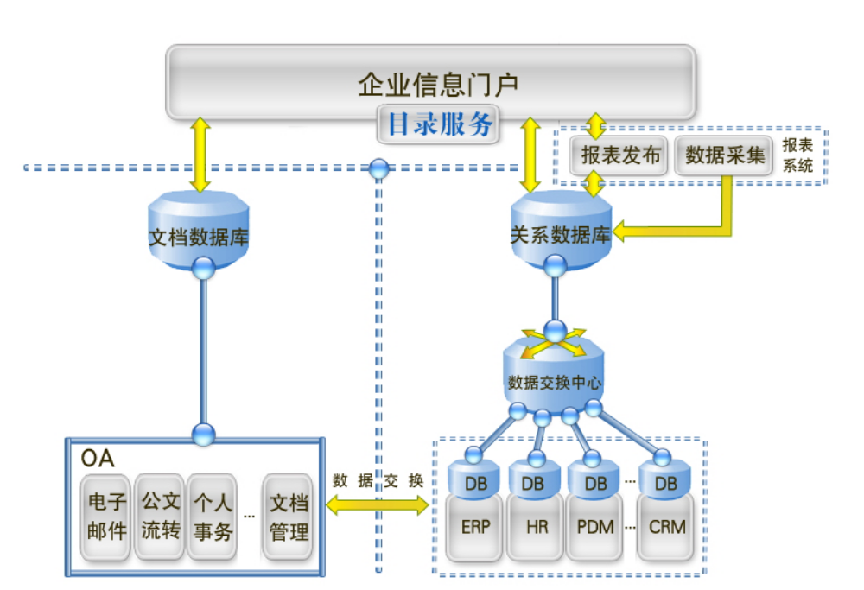
图2-8 集团公司办公自动化及协同管理系统应用架构

2.5 集团公司决策支持（商业智能）需求分析
决策支持系统建设目标为，基于各个管理系统基础上，对业务数据进行综合采集、整理、汇总之后根据中国葛洲坝集团战略管理需要形成中国葛洲坝集团战略管理模型，基于中国葛洲坝集团战略管理模型对中国葛洲坝集团整体战略执行进行监控的工具。
决策支持系统建设完成后，可以进行全面业务分析，如集团整体项目进度状况分析、集团整体预算执行状况分析、集团整体绩效状况分析、项目成本综合分析等等。不仅提供整体情况分析，而且可以直接进行数据钻取，可以一直从报表追述到单据。系统可以按权限设置数据查看范围，比如按公司、按区域、按岗位等等，实现全面业务状况、财务状况等综合查询及监控。
（1）支撑对下属企业的战略管理
支持从战略情报、战略分析、战略选择、战略的实施几个方面支持对下属企业的战略管理。
（2）提高财务报表分析报告的专业水准
对同一企业的同样的报表，不同的人写出的分析报告的质量是不一样的：没有经过严格职业培训的人和一个财务专家各自所写的分析报告的水平一定相差很大。系统应提供专业水准的财务报表分析报告的模板，管理者可就其关心的企业财务方面选择不同的分析模板；本系统将根据用户的选择自动形成专业水准的分析报告，图文并茂。一个完整的分析报告包括异常财务情况分析、企业经济效益分析、明细报告分析、集团经济效益分布情况分析和财务评价等。
（3）对下属企业了如指掌
想将下属企业与其竞争对手或行业标准进行对比分析，却往往不知从何处获得竞争对手的信息和实时更新的行业标准。这是许多高层管理者遇到过的问题。系统实时动态地提供了与用户同业的上市公司的个别报表数据，和根据这些数据形成的财务比率、增长率的行业标准。通过与其竞争对手和行业标准的对比，发现其强弱点、分析出机会和威胁，以便对管理提出更具科学性和指导性的意见，增强决策的权威性。
（4）及时有效地分析和控制下属企业
集团总部肩负着对下属企业的财务和会计工作实施监督、控制和指导的职责，另外还要与人事部门共同定期考核下属企业的绩效。而了解下属企业综合财务情况的最重要的工具便是它们定期向总部报送的报表，一般是每月报送。遗憾的是这些月报表往往得不到分析或经过很粗浅的分析便存放到总部财务和会计部门的档案柜里，束之高阁。出现此问题的根本原因在于手工方式无法对众多的下属企业按月进行详尽的分析。而这种现象长此以往会极大地削弱集团总部对下属企业的控制。系统应提供自动化的财务报表分析功能，主管领导只需点击系统相关功能，便能在几秒中内得到对下属企业的完整的分析报告，并可从集团的高度迅速分析下属企业的财务指标分布。这将大大地增加企业集团对下属企业的控制力度，提升整个集团会计信息资源的价值。
（5）节省人工成本并提高工作效率
要实时得到下属企业的真实财务和业务信息、聘请一位高水平的财务分析专家的成本是很高的。应用决策支持系统，足不出户，就可以实时浏览下属企业资产运营状况，通过自动化的分析评价，及时发现下属企业运行中的问题、给出指导性的意见，进而实现资产的保值增值。
（6）提供对下属企业绩效考核的强有力工具
企业的财务报表无疑是企业财务绩效考核的重要数据来源，系统应吸收国内外最新的财务绩效考核的理论和方法，并结合中国的具体情况进行完善，使得企业既可以按传统的财务指标考核自身或下属企业的财务绩效，又可以按照国际上目前较新颖的财务指标来考核同一实体。
（7）加强决策支持和预测作用
一般来讲，在缺乏科学分析的情况下，集团总部的决策支持作用未能得到充分的发挥，资产监控和管理的职能并未得到充分体现。系统可以帮助管理者高效地分析，并向企业决策层及时地反映企业的财务状况的质量和经营成果的好坏，并解剖企业财务绩效发生变化的原因，从而加强在企业中的决策支持作用。系统还面对不同的管理部门提供不同的分析和评价工具，使得不同的管理部门从分享被充分挖掘的会计信息资源中加深对财务和会计工作的认识，业务和财务配合工作、协调一致。
（8）物资管理和销售管理分析
可以在财务分析的基础上延伸到业务分析，它包括供应链和销售在线多维分析、供应链和销售进程追踪以及供应链和销售数据挖掘。
决策支持系统与其他模块之间的数据关系如图：
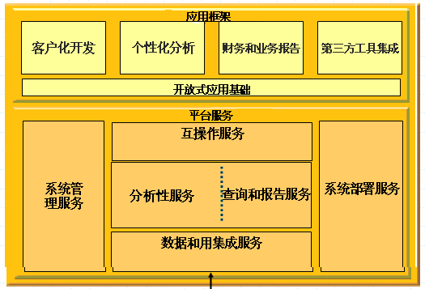
图2-9 集团公司决策支持系统与其他模块之间的数据关系

2.6 集团公司配套应用需求分析

2.6.1 基础网络平台
基础网络平台是信息化建设和应用的基础，是实现资源共享的前提。葛洲坝集团由于存在集团—分子公司—项目部的三级管理模式，并且由于项目部具有临时性，且分布面广、对网络接入条件有限，所以整个企业内部对网络建设有特殊的要求。
针对葛洲坝集团总部实际情况，我们认为集团本部网络基础需求为：
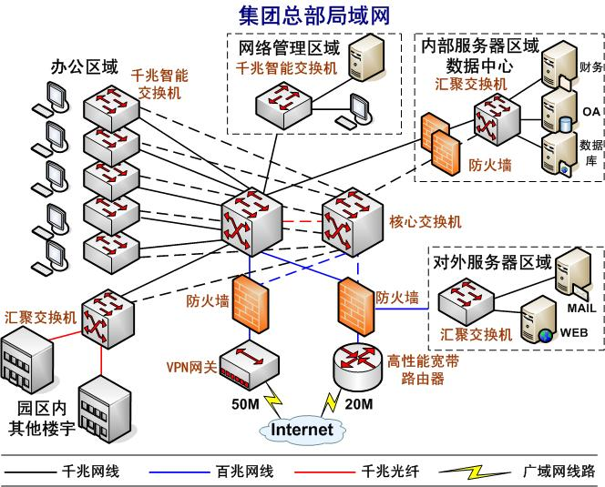
图2-10 葛洲坝集团总部网拓扑图
集团总部现有办公室、审计部、经营部、生产技术部、质量安全检查处、人事劳动部、财务部、企业发展部、资产管理部、债权管理部、信息中心、监察处、监事会工作部、法律事务室、宣传中心、培训中心、档案处等17个职能部门，以及工程承包部、海外部、房地产开发部、资金结算中心、物业管理部等5个事业部。集团总部现主要办公大楼为14层高层建筑，每层楼设有15个房间，每个房间提供3个信息接入点，因此该大楼共计提供630个信息接入点。
针对葛洲坝集团总部较大规模的实际情况，建议办公信息网络整体的拓扑设计采用下述方案：
- 分层架构，全网千兆骨干连接，千兆至桌面
集团总部集团本部网络设计遵照标准的“核心－汇聚－接入”三层设计理念，核心层设备主要用于高效地执行路由管理、网络管理、网络服务、核心数据处理等功能；汇聚层设备则主要用于汇聚各接入交换机，该交换机需要具有完善的三层功能，在提供高效数据转发的同时，能够提供强大的安全控制功能，集团公司可在部分重要区域（例如服务器区、财务部等）部署汇聚交换机；接入层交换机则直接面向终端用户，提供信息点接口。整个网络分层次的结构便于管理，有利于未来网络规模的扩展，同时也方便我们灵活地设计网络带宽。初期建设，建议骨干网传输带宽为千兆，并且千兆直接至用户。随着未来应用的增多，对带宽要求的提升，可以考虑逐级升级网络带宽，例如将核心设备和汇聚设备之间的链路带宽提升至N*1000M或者万兆，汇聚设备和接入设备之间的链路带宽提升至N*1000M。
- 双核心、双链路，保障网络可靠运行
为保障集团公司网络具有99.999%的电信级高可靠性，建议集团本部网采用双核心、双链路的设计方案。该方式的好处在于，任意一台核心交换机的故障，或者任意一条上行链路的故障，均不会影响网络的稳定运行，备用交换机或备用线路会智能地启用起来。
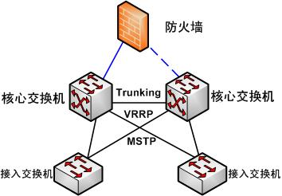
图2-11 热冗余备份示意图
要实现这样的热冗余备份机制，则要求交换机必须支持VRRP（虚拟热冗余备份协议）和MSTP（多生成树协议）。VRRP协议主要用于两台核心设备面向接入用户虚拟出一个实时可用的IP地址，实现核心设备间的智能热备份；MSTP协议则主要用于避免VLAN内部出现环路，配合VRRP协议实现线路的智能热备份。
- VLAN技术，实现部门之间的安全隔离
随着网络规模的扩大，网络变的越来越复杂。通常情况下，当企业用户转移到网络中另一个物理位置时，需要重新配置网络，甚至还有用户的工作站需要进行大量的管理工作。针对于此，网管交换机IEEE 802.1Q VLAN技术很好的解决了网络管理的问题。VLAN的灵活划分与部署将通过减少网络中移动与变更所需要的资源，达到实现为用户节约资源的目的，同时VLAN能实现网络安全隔离与管理的自动化。针对葛洲坝集团约22个部门，考虑到网管、服务器、内部互连地址等网段，建议整个集团本部网至少应划分25个VLAN。其划分方法如下表所示：
表2-8 集团总部VLAN规划表
序号 | 部门名称 | VLAN规划
职能部门
1 | 董事会办公室 | VLAN 1001
2 | 监事会工作部 | VLAN 1002
3 | 总经理办公室 | VLAN 1003
4 | 党委工作部 | VLAN 1004
5 | 投资发展部 | VLAN 1005
6 | 市场经营部 | VLAN 1006
7 | 财务部 | VLAN 1007
8 | 生产技术部/安全质量部 | VLAN 1008
9 | 法律债权部 | VLAN 1009
10 | 科技信息部 | VLAN 1010
11 | 审计部 | VLAN 1011
12 | 离退休管理部 | VLAN 1012
13 | 其他部门 | ……
事业部
1 | 工程承包部 | VLAN 1101
2 | 海外部 | VLAN 1102
3 | 房地产开发部 | VLAN 1103
4 | 资金结算中心 | VLAN 1104
5 | 物业管理部 | VLAN 1105
6 | 其他部门 | ……
网络相关
1 | 服务器群 | VLAN 2001
2 | 设备互连 | VLAN 2002
3 | 网络管理 | VLAN 2003
4 | 其他 | ……
- 合理IP地址规划
- 交换式的网络，往往都是VLAN和IP规划都是协调一致进行的，VLAN是实现部门与部门之间的二层隔离，而IP则是实现部门之间在可控范围内的互通。合理的IP地址规划有助于网络的维护与管理。鉴于葛洲坝集团总部有约630个信息接入点，并且在规划的同时还需考虑广域网建设时，下属机构、单位通过VPN隧道联接进入的IP网段。因此，建议整个集团公司使用10.0.0.0/8的私有网段，总部集团本部网内部则使用其中的4个C类网段地址（10.1.0.0-10.1.3.255，共计1000个IP地址）
- 双出口设计，提供更高出口性能
总部集团本部网出口建议设计为双出口模式，其一专门作为集团本部网的Internet接入，其二专门作为总部与各分支机构的VPN互连接口，双接口模式的好处在于，对于大型集团网络，能更好地发挥出专业设备如防火墙、路由器、VPN网关各自的优势，从而提供更高的性能。
对于集团本部网600多个信息点的Internet出口，按照每个信息点500Kb/s的Internet访问速度，假设同时达到500kb/s的概率为10％，则需要30M的出口带宽，因此集团总部初期可以申请20-30M的Internet连接带宽。该出口由于所承载的信息点较多，因此传统的宽带路由器已不能负荷，而必须使用专业的高性能路由器，由其实施NAT的数据处理。同时考虑到集团本部网的安全性，建议在路由器和核心交换机之间部署一台防火墙，一方面用于控制内网用户对Internet的访问权限，另一方面用于阻断外网对内网的部分攻击。
为实现集团公司数字信息的畅通传输，建议集团总部和各分支机构之间通过Ipsec VPN技术互联，在总部中心需要部署一台专业的VPN网关，用于和上百个分支机构建立安全隧道，同时，考虑到集团本部网的安全性，建议在VPN网关和核心交换机之间部署一台防火墙，一方面用于控制内网用户对VPN网络的使用权限，另一方面用于阻断分支机构对集团总部的部分攻击。
- 安全策略的实施，提高内网安全性
集团本部网交换机的硬件ACL功能可以实现对于二～四层数据流的识别，这就意味着它可以识别IP或者是UDP协议的各个端口来决定是否对报文进行丢弃。使用这个功能，对于某些机密的资源，我们能够轻易设置只允许“某台PC（或者某个网段）”通过特定的IP或者是UDP端口进行访问。从而最大限度的保证集团总部机密资源的安全。
为了防止内网非法用户的接入，以及私建代理服务器、篡改IP地址的现象发生，并避免内网的DDoS攻击，建议在接入层交换机上实施IP+MAC+端口的绑定配置。
- 31.7 毫米端到端的网管，实现轻松网管
大型集团本部网的维护少不了优秀的网络管理软件，目前国内外主流网络厂商，均会提供功能强大且完善的网管系统，该系统建议为全中文，界面友好，易用性强，而不宜太过专业化。在需要采用MAC地址和端口绑定来保证安全接入的场合，网管人员只需要通过网管工作站远程登录到每台交换机上进行绑定操作即可。并能提供网络系统的性能分析及实时告警。

2.6.2基础软件平台
在葛洲坝集团的整个信息化建设过程中，所要建设的项目众多，并且需要满足客户的一般性和个性化的需求，同时要适应用户变化的要求，系统要求要有很好的可扩展性。为了在信息化建设中提高应用软件开发效率、及时地满足客户的需要，就需要具有一定的通用功能，可快速进行完整的应用开发从而满足特定需要的基础平台软件。
葛洲坝集团需要统一规划基础平台软件，平台软件方案应该基于以下设计原则：
- 集中化：最明显的例子是对业务数据的集中处理，对业务的集中支持，对信息处理能力的集中。通过对信息工程组织的重组而提高服务的效率以及集中管理信息工程资源节约的大量成本。
- 松耦合 (Loosely-Coupled) 集成方式：系统设计将应用程序定义为不同组件（或称为服务），通过这些服务之间定义良好的接口和契约联系起来。接口是采用中立的方式进行定义的，它应该独立于实现服务的硬件平台、操作系统和编程语言。这使得构建在各种这样的系统中的服务可以以松耦合的集成方式，并采用一种统一和通用的方法进行交互。
- 适应性 (Flexibility)：由于需要集成的系统相当多并且复杂，系统设计必须能够方便地适应当前相关系统的不同情况以及未来变化。包括支撑技术、产品版本以及业务需求等方面的变化。同时也能通过描述的方式适应集成环境的改变。本系统应尽可能减少对原系统的改变。
- 扩充性 (Scalability)：能够通过增加系统的资源，如 CPU、内存、网络、和存储等显著地提升系统的吞吐能力。包括垂直扩展 (在一台服务器中增加更多的资源) 和水平扩展 (使用多台服务器)。
- 可用性 (Availability)：系统通过冗余的方法避免单点故障。同时，系统应尽量减少计划内的停机。
- 安全性 (Security)：基于国际通用安全标准BS7799，全面考虑系统安全的多个方面。采用防火墙技术，防范国际互连网上的非法用户的侵入，防止合法用户对重要的不宜公开的数据的侵入。重要数据的通讯采用SSL（Secure Socket Layer）进行传输加密。
- 成熟性：使用的产品都是经过了市场的考验，并且在全国范围内有广泛的用户。尽量避免采用一些小的厂商开发的、或者自己开发的中间件产品。
- 先进性：设计方案中采用市场领先并成熟的技术，使项目具备国内同业领先的地位。便于系统的升级和今后的维护。
- 标准性和开放性：在计算机领域内，应用系统要符合国际或行业标准，在还没有形成标准的新领域内也积极倡导标准的形成。在本项目建议书中建议的产品，从网络协议到操作系统，全部遵循通用的国际或行业标准。
对应于以上标准，我们认为葛洲坝集团的软件应用运行平台适宜采用三层逻辑结构，即：界面表现层、逻辑应用层和数据层（如下图）。这种结构具有较强的扩展性和可维护性，系统集中维护共享信息，自动实现Web 信息发布，可以实现面向各类用户的查询服务及管理。
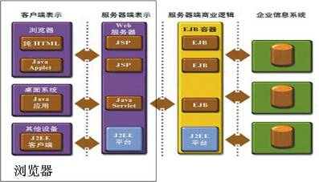
图2-12 葛洲坝集团软件应用平台的逻辑结构图
使用中间件技术将中心数据库和具体的应用程序分离，提供了一个易于扩展的业务架构。应用系统的所有前端应用全部在前台应用服务器上，通过中间件建立的分布式应用程序架构，数据库系统放置在后台数据库服务器上，将共享数据库和各种具体业务应用全部通过业务逻辑层进行信息的交互，达到应用与数据的完全隔离，增强系统的安全性和灵活性。
基于Web的三层(3-tier/n-tier) 应用架构J2EE以其可伸缩性、灵活性、易维护性、高效开发等诸多优势，成为业界大型应用的首选架构。
根据要求，统一业务处理平台应符合如下要求：
- 准循J2EE规范，支持Web Services、XML、LDAP、DOM、UDDI4J等开放性标准；
- 提供良好的跨平台性、高可用性、可扩展性、安全性、先进性；
- 管理计算资源，统一部署应用程序，根据业务性能要求、优先级分配计算资源；
- 支持动态集群，可提供自动的集群扩展和集群收缩，以应对某个应用程序要求的定期峰值；
- 可管理复杂的运行环境，提供视图反映动态变化的多个应用系统运行拓扑图、性能参数、系统吞吐量。

2.6.3数据中心建设要求
Internet和信息技术的发展，对企业运营及管理带来了深远的影响，ERP、OA、CRM、多媒体应用、数据查阅、信息管理等应用已经成为企业运营重要的一环，并逐步与企业的生产、开发与管理融为一体。数据中心则成为全面衡量企业信息化水平的重要的指标。
在数据中心环境下，各种数字信息的增长非常迅猛，同时，数字信息存储的容量需求越来越大，过去的硬盘存储、光盘塔存储、光盘库存储等等都已不能满足大容量存储的需求了，因而，可以容纳、甚至可以无限制地容纳更多信息的“海量”存储技术应运而生，如NAS存储、SAN存储等都是目前IT业界公认的先进存储方式。对葛洲坝集团数据中心而言，未来几年间，随着集团信息化建设的逐步完善数字资源的扩充可能会呈几何级数递增，因此，设计一种高容量、可扩充的存储技术方案应是葛洲坝集团数据中心网络建设的重点，也是集团网络建设项目体现先进性的一个突出点。存储，不仅是网络的核心，更是数据中心的灵魂。
根据葛洲坝集团数据中心的需求设计，存储方案应具有以下特点：
- 具备极高的安全性
存储系统采用的是应用与数据分离的方式和结构，因此，系统必须考虑如何保障应用服务器与存储系统的连接与访问的安全性。
- 先进的体系结构
应采用先进、成熟的技术，使存储系统整体上具有很快的响应速度和更高的数据带宽，可以长时间承受大量用户极高的访问频率和访问速度。同时，还必须保障系统具有良好的架构，产品具备良好的扩充性。
- 高可用性保障，关键应用无单点故障
数据中心所有应用数据集中后，数据的安全性和稳定性将非常重要，因而，存储系统应具备冗余配置，减少单点故障，从而能够支持对数据中心所有应用服务器的不间断访问。以及实现可靠的系统备份、恢复和实现重要的历史数据有效归档及恢复，为应用系统提供高可用性保障，使用可靠、便捷、功能强大的管理软件，实现自动化数据存储、减少对人工干预的依赖。
- 系统应具有较高的性价比
应采用优良的系统设计及多种存储架构，并充分考虑到存储系统的性能、价格、使用寿命以及系统投产后的后续成本等因素，以较经济的方式建成适应多种业务、稳定可靠的存储资源，满足未来数年数据中心网络对存储容量、性能的要求，保证系统具有良好的性价比。
- 系统应具有良好的兼容性
存储系统应能够同网络、主流的操作系统、主流的服务器平台、数据库系统、应用软件较好地结合，并保证应用系统在升级后能够进行平稳的数据迁移及系统过渡。

2.7 集团公司知识管理需求分析
知识库管理系统的建设是通过对中国葛洲坝集团拥有的知识资源进行识别、获取、开发、分解、存储的过程，从而为员工建立知识分享、交流的平台。在此基础之上，维持和改进企业核心业务知识，重用最佳实践，为增强企业智力资本和构建创新型研究所作出贡献。

2.7.1 建立以项目为核心的知识价值链，形成创新型企业集团
1. 以建筑行业项目管理与业务板块为核心建立知识库
包括项目的产品整件，尤其是新品的知识成果。通过长期的积累形成一个建筑行业知识库体系。
2. 以项目管理经验为核心建立知识库
项目过程涉及到从项目立项到项目最终交付及售后服务等方方面面的知识和经验。比如：生产计划管理经验、成本管理经验、质量管理经验。这些知识和经验必需得到有效的管理，才能够实现积累和为员工所用，从而为企业的进一步创新和优化提供基础。

2.7.2 维持和改进核心业务知识，降低企业运营成本
围绕最佳实践和核心业务流程进行知识收集，并进行分类、整合。使之成为企业的知识资产和知识存量，以供员工进行使用。
通过持续性地维持和改进核心业务知识，虽然在初期会增大人力、财力的投入，但后期的资金投入和运营成本都会大大减少，而且对企业沉淀知识资本、增加知识利用率、减少研发时间，增强市场地位很有实际意义。一些重要知识和实践被重复使用和大范围分享，也降低企业培训和教育员工的成本。

2.7.3 搭建知识分享与交流的平台，形成以知识为中心的企业文化
搭建知识分享和交流平台可从以下5个方面进行着手：
1. 提倡师傅制或导师制，尤其是新员工入职之后，由有经验的老员工带领新员工快速适应岗位，从而提升新员工的工作效率和能力。
2. 建立企业的最佳实践库、专家网络和失败案例中心，有利于员工及时获取和学习，避免总是发明新轮子。同时，也是加快新员工成熟和了解企业有效途径之一。
3. 激励优秀员工分享和固化其最佳实践经验，从而将员工个人知识转变为企业知识、减少员工离职带来的损失。
4. 鼓励优秀员工发表其发明成果和论文，提高企业在行业、社会的声誉。从而将个人知识转化为企业关系资本，提高企业知名度。
5. 积极开展各种知识交流活动，加强员工主动分享的意识，通过建立知识分享和信任的文化，让员工养成献其想法的习惯，将企业塑造为学习型组织。

2.7.4 提高与其他应用系统集成能力，构建知识增值体系
1. 与人力资源管理系统集成，创建共享知识的企业文化。知识管理和人力资源管理的整合主要在于通过培训、评价、激励等人力资源管理方法形成一种相互学习、广泛交流的企业文化和工作环境，创建一种共享隐性知识的工作模式和工作机制。如：梳理岗位知识体系、建立业绩考核、薪酬制度与知识贡献度的关联和专家网络和人才库的建立。
2．与客户关系管理系统集成。通过建立客户售后服务知识库，及时合理的进行派工及故障排除，提高客户满意度和忠诚度。
3．与资产管理系统集成。通过与资产管理系统集成，在维修经验积累、技术资料的共享等方面建立企业级维修知识库，从而实现维修经验由隐性向显性转变。维修员工通过查询知识库，找到解决问题的捷径和方法，提高了维修速度从而减少生产损失；
4．与门户系统集成、有效整合不同类型的应用系统的信息。通过与ERP、BI等系统集成，收集企业结构化的数据。再通过门户系统从而为企业内不同职位的用户服务，如集团领导、部门领导、员工、供应商、客户、外协单位等。

2.8 集团公司信息化安全需求分析
根据葛洲坝集团企业规模和分布特点，企业大部分的业务开展都是基于广域网络的，保障各应用系统安全接入服务功能的运行关系到葛洲坝集团日常业务的有效开展。通过对葛洲坝集团目前计算机信息网络系统的调研、分析，从葛洲坝集团未来信息化发展的需求考虑，我们认为，葛洲坝集团信息系统的安全需求具体体现在以下几个方面：
IDC中心的建设。葛洲坝集团需要建立专业的IDC中心，统一管理集团的核心网络设备和应用系统。
服务器的安全保护。葛洲坝集团的计算机应用系统，所有数据都保存在服务器中，服务器成为信息安全保护的重点，如果受到安全威胁，将影响葛洲坝集团信息网络中各业务系统的正常运行。
备份/恢复系统的完善。数据的备份和恢复是网络信息系统数据完整的保障，应完善备份和恢复策略，保证备份的可靠性与合理性。另外，葛洲坝集团应建立异地存储和灾难恢复机制。在有条件的情况下，应建立起技术完善的网络存储和异地备份机制。
身份认证的需求。单机认证和单一的密码鉴别方式不能保证网络系统访问权限的控制，在整个安全体系的建立中，确立身份认证的可靠性，建立起一套可信、可用的身份认证系统，是信息系统安全的保障。
安全域的划分。规划建设后，葛洲坝集团的信息网络系统将由很多业务安全域组成。
重要安全域的保护。在安全域划分后，其中以财务部门为首的重要部门所涉及到的安全域为重要安全域，需要进行重点防护。
防病毒体系的建立。病毒是严重威胁计算机信息系统安全的存在，新病毒的爆发会毁掉一个病毒防御机制不健全的网络，因此，需要建立完整的网络防病毒系统。
重要单机的保护。对于重要的单机（如总经理所使用的pc），应采取专门的安全措施进行重点防护，以保证其信息的存储安全、信息的传输安全。
传输加密的需求。对于异地的多个局域网之间的信息传输采用专线的方式价格过高，应建立基于IPSEC/SSL VPN一体的传输手段实现信息的共享，实现管理信息化。
安全管理技术手段提高。随着计算机网络规模的不断扩大，对网络安全管理的要求也不断提高，使用传统的管理手段已不能适应系统安全的要求，必须要应用先进的管理技术，以保证整个信息网络的可控性，对葛洲坝集团所有的网络设备和计算机进行集中管理、配置，保证整个系统的配置安全。
安全管理规范建设。明确“技术和管理并重”的原则，信息及网络的安全不仅是技术问题，更是一个管理问题，安全管理在信息系统安全中占有很重要的地位。葛洲坝集团应加强网络安全管理规范的建设，在已设立专门的管理机构的基础上，制定全面的管理制度，确保制定的管理策略能够得到正确执行，所有安全技术措施能够发挥作用。

2.9 集团公司信息化相关培训需求分析
在实施信息化的过程中，有几个不容忽视的问题：
一是信息系统对企业来说通常是个新事物，员工对信息系统的知识了解很少；
二是围绕信息系统集合了业务流程再造、虚拟企业、协同商务等许多崭新的概念和思路，需要参与项目实施的人员了解和掌握这些概念的真正的含义；
三是实施咨询顾问对企业生产工艺和具体业务流程了解较少。
这些问题，都需要通过强化教育和培训来了解和掌握相关的知识和业务，使整个实施团队和企业全体员工在同一个平台上更好地沟通和交流。企业需要对中层以上管理人员、项目实施业务骨干、最终用户等通过集中培训、资料宣传、网上发布等多种形式，进行了不同层面的知识介绍，系统知识的培训，力争获得良好的培训效果。只有科学合理的项目培训，才能为项目的成功实施奠定基础。
由于信息化的建设涉及到企业的全员，因而其涉及的培训对象也将是全面的：
（1）企业领导层
由于本次管理信息系统项目是一把手工程，根据用友十多年的实施经验总结，推行管理系统会不可避免地冲击企业现行管理中一些沿袭已久的作风习惯，影响部门之间的一些责权关系，甚至企业体系结构，所以没有领导的积极参与，管理信息系统肯定无法推行，也达不到企业预期的目标。因此，企业领导层要期望达到项目的目标，只有参加培训，接受管理信息系统中的理念与思想，深刻理解管理信息系统中的业务流程，看到其能够带来的效益，才能树立一定要推广应用的决心，才能对全面地开展工作打下坚实的基础，在遇到种种阻力时坚决地支持项目的工作，最终，才能保证管理信息系统的成功运用。
（2）业务管理层
管理信息系统的应用是通过在系统中建立基础静态数据的基础上，配置企业各种业务流程后，在系统上进行各种业务数据的输入输出处理。管理信息系统的业务应用对象包括：
业务数据输入对象：如项目经理、采购员、材料管理员、计划员、销售员、财务会计、出纳员等，他们是业务数据的入口和来源。
业务数据监控对象：包括各部门领导和主管，他们是数据的把关人员和使用人员。只有通过他们对日常工作中各种数据信息的准确录入，各种事物的正确判断与处理，才能保证系统的正常运作。
所以培训的重点是使他们明确自己在系统中的位置和作用，认识到各自工作的重要性，确保输入数据的及时准确。因此，培训中大量的时间、精力和耐心主要针对他们。
（3）系统支持层
管理信息系统是建立在计算机硬件、网络、数据库、JAVA技术、.NET技术、中间件技术之上的，这是企业良好应用的基础。系统在上线以后为不断适应企业发展的需要，没有系统管理与维护，系统成功应用无从谈起。掌握管理信息系统的系统人员是企业的关键人员，其能力要求是既懂信息技术又懂企业业务流程，所以，企业需要对这些系统管理与维护人员进行培训。这是系统成功应用的保障。系统支持层人员包括：系统管理员、系统模块维护人员、系统开发人员。

2.10集团公司信息化运维需求分析

2.10.1信息设备管理
信息系统所包含的设备有网络设备、服务器、计算机、打印机等，信息部门应通过定期检查各设备的运行情况，及时解决潜在故障的隐患，从而保证各设备的性能、安全、稳定性都处于最佳状态。

2.10.2应用软件系统管理
常用软件可分为两类，一是工具软件，如杀毒软件、网管软件等;二是行业应用软件。对于软件系统，要根据软件的特点进行有针对性的管理：对网络版的防病毒软件，需要定期检查病毒库的更新情况;对本单位已建成的业务软件，则要求软件系统最大限度的满足业务办理的需求，并按软件工程的要求，加强对软件生命周期的管理，如在系统功能修改过程，要有软件需求更改申请流程，以确保需求的稳定性。

2.10.3系统容灾管理
在认识容灾管理之前，我们先要了解什么是容灾备份。容灾备份是通过特定的容灾机制，在各种灾难损害发生后，仍然能够最大限度地保障提供正常应用服务的信息系统。容灾备份分为数据备份和应用备份。数据备份是容灾系统的基础，也是容灾系统能够正常工作的保障，它保证用户数据的完整性、可靠性和一致性;应用备份是容灾系统的建设目标，它建立在可靠的数据备份的基础之上，保证信息系统提供的服务完整、可靠和一致。容灾表现为一种未雨绸缪的主动性，而不是在灾难发生后的“亡羊补牢”。因此信息部门需制定各应用软件系统的应急处理措施，并根据各系统的使用特点、重要程度、使用范围制定相应的数据备份策略。需要经常对备用系统的程序文件是否与系统一致进行检测，并对数据备份情况进行跟踪。

2.10.4日常工作管理
日常工作管理的目的在于建立故障解决方面相关知识积累与共享的运维知识库，提高运维工作人员整体素质和工作效率。同时通过规范和明确运维人员的岗位职责，为绩效考核提供量化依据，从管理制度上调动运维人员的工作积极性。
信息部门在做好本质工作的同时，需要经常向领导汇报维护工作的情况，加强领导对工作的理解和支持，因为它也具有所有信息部门的通性：信息部门做得好，大概没有人知道，但是，一旦出现问题，其遭到的抱怨是最大的。

2.11 集团公司信息化应用需求分析总结
根据葛洲坝集团当前的状况以及信息化建设的目标，我们设计的葛洲坝集团管理信息化总体架构可以概括为“一个协同，两套体系，三层平台，九大应用”。
一个协同：建立葛洲坝集团具有全局性，可扩展的办公和业务协同架构。在葛洲坝集团中单个应用程序是无法包容业务部门的全部需求的，即使是设计了一个全面解决方案，也仍然可能因为企业或市场的变化致使新需求的产生，如何对市场快速做出反应，扩展现有应用程序或是通过新的应用来支持业务需求？我们将为葛洲坝集团构建一个可扩展、具有张力和弹性的基础协同架构。在一个协同中可以解决在Internet环境下业务集成的需要，将应用程序的不同服务通过这些服务之间定义好的接口和契约联系起来。使得葛洲坝集团现在或将来的应用可以以一种统一和通用的方式进行自由的交互。
两套体系：葛洲坝集团在信息化建设完成后，所有企业的业务数据都将在网络中进行传输，整个集团的大部分核心业务也将以电子信息的形式进行运转。一旦出现网络故障、病毒攻击、黑客入侵或是人员误操作，轻则使企业的业务陷于停滞，重则导致企业内部数据外泄、重要数据丢失。不论哪种情况出现都将给企业带来极大损失。谁来为葛洲坝集团的管理信息化保驾护航呢？我们设计了两套体系——安全防护体系和运行维护体系。它们能够成为葛洲坝集团管理信息化建设中的护航卫士。
三层平台：在葛洲坝集团的管理信息化规划中我们设计了三层平台支持整个葛洲坝集团实现企业管理信息化，三层平台分别是——硬件支撑平台、支撑软件平台、应用系统平台。硬件支撑平台是整个信息化的基础，支撑软件平台是信息系统应用的支撑，应用系统平台是葛洲坝集团实现管理信息化的手段。其中应用系统平台又分为运营管理系统和项目管理系统，运营管理系统是涵盖葛洲坝集团资源管控方面的应用系统，不仅满足目前施工建筑业务在资源保证方面的要求，而且在未来房地产业务管理、工业制造业务管理方面也将得到支撑，但本报告不涉及未来多产业的具体业务。项目管理系统则在运营管理系统下对施工建筑业务的具体内容进行多方面的支撑。
九大应用：应用系统平台是葛洲坝集团实现管理信息化的手段，根据我们的调研、分析结果，结合整个规划的原则，我们在信息系统应用平台上为葛洲坝集团部署了九大应用，即项目管理、人力资源管理、物资管理、资金管理、资产管理、财务管理、审计管理、党群管理和档案管理。其中经营管理、成本管理、生产技术、质量安全、债权债务、法律事务将在项目管理系统中实现。
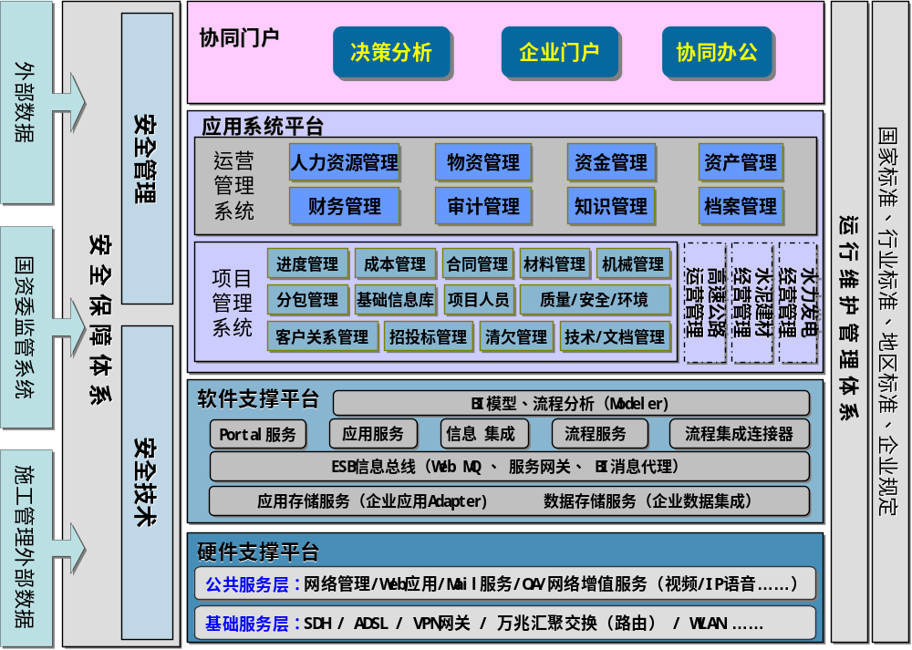
图2-13 葛洲坝集团管理信息化总体架构

3 各业务主体信息化需求分析

3.1业务主体分析

3.1.1 分析目的
集团公司的发展战略，会分解到下属企业来支撑整个集团战略。不同类型的下属企业所处的行业、面临的内外部经营环境、对于集团战略的贡献是不相同的，相应的，集团对于这些下属企业的管控模式也是不尽相同的。
我们要根据对集团公司的战略分析，再对下属业务主体构成进行分析，以确定其适宜的管控模式以及相应业务主体的IT需求。只有确定了适宜的管控模式，我们才能行之有效的明确下属企业需要建立什么样的信息化配套，来满足集团相应的管控。

3.1.2 分析范围
根据《葛洲坝集团战略发展与管理诊断报告》、《葛洲坝集团核心业务流程优化及组织调整建议报告》，对下属各业务主体的需求分析，仅限于在相应的集团管控模式下，对应集团管控要求的信息化需求，而不是各下属业务主体的全部信息化需求。

3.1.3 结论
（1）核心业务板块一——建筑施工
建筑施工核心业务板块主要指工程施工领域，在2006年以前，建筑施工板块的销售收入和利润总额在集团全部业务中所占比重都很低，还不到全部收入和利润的一半。 从2007年以来，建筑施工业务收入在全部业务收入中的比重大幅上升，真正成为集团公司的核心业务。
经过调研分析，该板块所对应的适宜的管控模式应该是运营管控模式。集团公司对对应板块下属企业应该进行集权管理，加强总部的统筹以及协调服务，加强对外合力，严格控制项目风险，减少不必要的内部竞争，降低管理费用。
（2）核心业务板块二——投资产业
投资产业核心业务板块主要包括在水力发电、高速公路、民用爆破、水泥生产四个行业，近年集团又进军高速铁路领域。
经过调研分析，该板块所对应的适宜的管控模式应该是战略管控模式。集团公司对对应板块下属企业的管控应该是介于运营管控模式的集权式和财务管控模式的放权式之间的一个集放权均适中的管控。集团公司控制本类下属企业的战略方向，财务考核指标，重大人事任免等核心环节，对于日常经营管理，应该给予较多权利。
（3）核心业务板块三——房地产及其他
集团第三大核心业务板块包括房地产、贸易、综合服务等。近年来，随着国家房地产市场的迅猛发展，房地产业务在集团整体业务中所占的比重不断增加。
经过调研分析，该板块对应的适宜的管控模式也应该是战略管控模式。集团公司对对应板块下属企业的管控模式应该是介于运营管控模式的集权式和财务管控模式的分权式之间的一个集权分权均适中的管控。集团公司控制本类下属企业的战略方向，财务考核指标，重大人事任免等核心环节，对于日常经营管理，应该给予较多权利。

3.2 施工建设类业务主体应用需求分析
建筑施工行业企业信息化可分为企业管理层面和工程项目管理层面，而施工企业管理又可细分为集团公司和子公司两个层次的管理。集团公司的主要管理业务为：集团公司的经营、计划、人事、财务、技术管理以及对所属分公司的管理以及对所属重点项目的综合信息处理。子公司的主要管理业务为：子公司的经营、计划、人事、财务、技术管理以及对所属项目的综合信息处理。工程项目管理的主要管理业务为：与具体工程项目相关的信息处理，如招投标、预决算、施工组织与计划、合同管理及施工现场管理等。本部分主要讨论葛洲坝集团工程项目管理层面以及以建筑施工为主营业务的子公司关键职能应用需求分析。

3.2.1 施工建设企业典型应用需求框架
项目管理是葛洲坝集团建筑施工类业务主体的信息化建设的重点。在对集团总部高层管理人员以及下属建筑类子公司的访谈和问卷调查的基础上，总结出葛洲坝集团项目管理的总体需求主要包括以下几点：
- 支撑建立对众多个项目进行有效监管的系统体系；
- 支持多种项目管理模式，支持葛洲坝集团未来项目管理模式的发展；
- 支持建立项目成本管理体系，提升项目成本管理水平；
- 支持葛洲坝集团对人、财、物等核心要素进行适当的集中管控，以充分发挥葛洲坝集团的规模优势，有效降低成本、提高效益；
- 对项目管理全过程提供支撑，规范项目管理流程，保证数据采集的及时性、准确性和真实性；
- 提升建筑施工企业经营能力，提高项目签约质量，降低项目风险；
在明确了总体需求之后，需要对葛洲坝集团建筑施工类业务主体项目管理需求进行分析。按照建筑企业施工的价值链分析，分别确定经营管理子系统和项目管理子系统，以及所需要的基础信息库和支撑建筑行业的工具类技术。项目管理需求的总体架构如下图所示：
图3-1 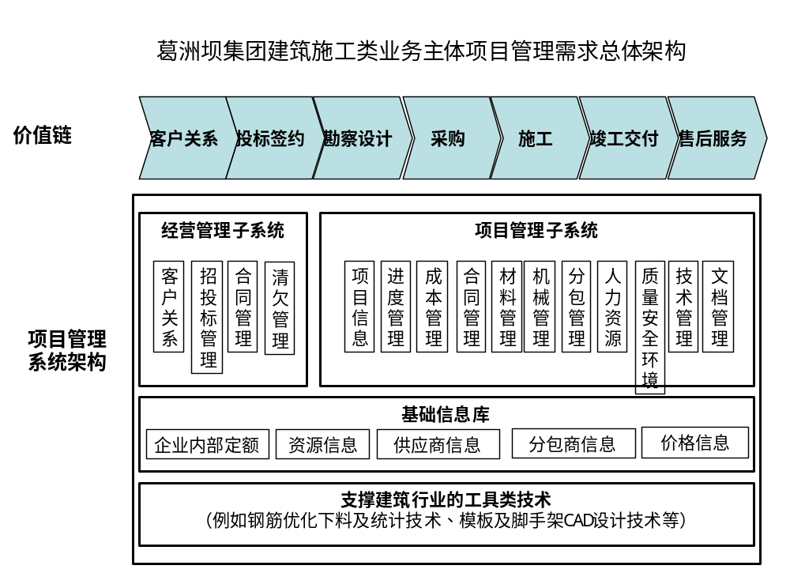葛洲坝集团建筑施工类业务主体项目管理需求总体架构
表3-1 葛洲坝集团项目管理系统应用需求分解
项目管理系统 | 经营管理子系统 | 合同管理 | 满足葛洲坝集团合同评审流程、合同管理流程、合同执行管理流程、工程合同管理流程执行和监控的需要，实现对项目各类合同管理规范化，对合同签订、评审、执行各环节进行监控
项目管理系统 | 经营管理子系统 | 客户关系管理 | 满足葛洲坝集团营销计划管理流程、市场与客户流程、建筑市场信息管理的需要，加强对客户信息的获取及客户关系维护
项目管理系统 | 经营管理子系统 | 投标管理 | 满足葛洲坝集团标前管理流程、投标计划管理流程、投标管理流程、技术标制作流程的需要，完善对投标环节的控制
项目管理系统 | 经营管理子系统 | 招标管理 | 满足葛洲坝集团材料招投标流程、工程分包招投标管理流程、合同谈判/评审/签定流程的执行和控制需要，规范招标流程，控制招标风险
项目管理系统 | 经营管理子系统 | 清欠管理 | 满足葛洲坝集团应收工程款统计分析流程、应收工程款回收流程、联营工程项目问题债权的收款流程、应收账款统计分析流程执行和控制需要，满足葛洲坝集团对各类应收账款的控制需要
项目管理系统 | 基础信息库 | 企业内部定额 | 满足葛洲坝集团预算管理流程、过程量差控制流程中对工程预算编制以及内部成本控制的需要
项目管理系统 | 基础信息库 | 资源基础信息库 | 满足葛洲坝集团机械设备准入管理流程以及葛洲坝集团对设备租赁商、劳务提供商的信息获取需要
项目管理系统 | 基础信息库 | 供应商基础信息库 | 满足葛洲坝集团供应商考察流程以及葛洲坝集团对供应商信息获取的需要，为物资采购等提供服务
项目管理系统 | 基础信息库 | 分包基础信息库 | 满足葛洲坝集团工程分包单位管理流程中搜集分包单位信息、对分包单位进行考察、审核审批分包单位准入、建立分包方名单的需要
项目管理系统 | 基础信息库 | 价格信息库 | 满足葛洲坝集团基础资料管理流程中建立材料价格信息平台并通过系统对材料价格实施监控的需要
项目管理系统 | 项目管理子系统 | 机械设备管理 | 满足葛洲坝集团机械设备准入管理流程、机械设备资产管理流程、设备报废管理流程、施工现场设备安全检查管理流程执行及控制的需要，合理降低设备租赁成本
项目管理系统 | 项目管理子系统 | 文档管理 | 满足葛洲坝集团开/竣工报告及验收报告审批流程、结算管理流程、交工验收资料流程的需要，满足项目执行过程中对各类文档的管理需要
项目管理系统 | 项目管理子系统 | 技术管理 | 满足葛洲坝集团工程规程规范贯彻流程、新工法编制流程、四新技术推广流程、施工方案审核流程执行和技术信息搜集、技术推广评价、技术方案审批的需要
项目管理系统 | 项目管理子系统 | 成本管理 | 满足葛洲坝集团项目成本预测流程、项目成本过程管理流程、上报项目成本分析资料流程、工程决算资料收集/整理流程、工程竣工成本分析流程的执行及控制需要，加强项目执行过程的成本信息搜集、成本控制和成本分析
项目管理系统 | 项目管理子系统 | 分包管理 | 满足葛洲坝集团工程分包单位管理流程、工程分包招投标管理流程、工程分包合同管理流程、材料招投标流程、外协任务管理流程中对分包的管理需要，控制分包风险
项目管理系统 | 项目管理子系统 | 物资管理 | 满足葛洲坝集团材料招投标流程、材料采购计划流程、材料询价流程、基础资料管理流程、材料采购合同审批管理流程的执行需要，控制物资成本
项目管理系统 | 项目管理子系统 | 合同管理 | 满足葛洲坝集团合同评审流程、合同管理流程、合同执行管理流程、工程合同管理流程的需要，实现对项目各类合同管理规范化，对合同签订、评审、执行各环节进行监控
项目管理系统 | 项目管理子系统 | 进度管理 | 满足葛洲坝集团施工生产计划流程、工程报表统计管理流程中对施工进度控制的需要
项目管理系统 | 项目管理子系统 | 项目信息 | 满足葛洲坝集团对各类项目信息进行统计分析的需要

3.2.2 建筑施工企业项目管理主要子系统需求分析
大型建设项目管理信息系统从内部功能上一般包括项目进度管理、成本管理、质量管理、安全管理、合同管理、物料管理、文档管理等管理功能，但处于不同项目生命周期阶段的信息系统，其核心功能和目标会有所侧重和区别。如对于规划阶段的项目设计管理信息系统，图档处理是系统的核心功能；对于实施阶段的业主项目管理信息系统，项目进度、质量和造价三大控制信息的一体化集成处理是系统的主要目标；对于实施阶段的项目监理信息系统，质量信息的实时采集与监控是系统的核心目标等等。
以下对项目管理各主要子系统的需求进行详细说明。

3.2.2.1 进度管理需求
工程项目计划工作在现代工程项目管理中占有最重要的地位，是整个项目管理的龙头。由于工程的其他管理工作都是围绕着如何实现工程总进度计划所制定的目标而展开的。所以项目计划的编制在工程项目的招投标阶段以及中标授标之后的合同条件都要求承包商编制切实可行的“细化的施工进度计划”对工程进行详细的剖析。同时还要在千头万绪的任务中找出关键要紧的任务（关键线路）以及对任务做出合理的工期、人力、物力、工器具等资源的安排。
进度控制应包括项目总进度计划、月进度计划、月实际进度对比等模块，并能自动生成甘特图，通过计划与实际的对比分析，实现项目整体进度的控制和监督，同时进度信息也是其他资金、物资、人员等模块决策的基础。

3.2.2.2 成本管理需求
葛洲坝集团下属工程施工企业普遍比较关心材料机械消耗的费用问题。该问题在施工中是最重要的，但又是最难控制的。工程施工历来都把进度作为第一要点来抓，也就是按时完成工程是最重要的。但要提高企业经济效益，光讲进度显然是不够的，成本的控制才是体现效益的标志。
成本管理包括项目总成本、月度成本、内部定额管理等子模块。项目总成本模块包括项目预算、目标成本、责任成本等功能，根据合同造价确定项目预算，根据内部成本定额确定目标成本，作为公司对项目的控制目标，根据项目降本措施确定责任成本，作为项目部资深的控制目标。月度成本模块包括月度产值、月度目标成本、月度责任成本、月度实际成本以及与上述成本相关的各种明细报表，通过每月的试算对比分析，及时对目标成本降本率、责任成本降本率、项目利润率等进行过程控制，对2－3个月连续亏损的项目进行预警。通过对人工费、材料费、机械费等各项细分费用的分析，发掘项目盈利、亏损的内在原因。内部定额子模块的内容为企业根据自身情况制定的内部人工定额、材料消耗定额等。通过对项目从总成本控制到月度成本控制，通过对项目预算、目标成本、责任成本、实际成本的对比分析，初步实现项目成本的事前、事中、事后管理和控制。

3.2.2.3 合同管理需求
合同管理应包括合同条款备案、合同变更、合同履约检查、业主背景信息、投标管理、合同洽商与签订、经营信息汇总、经营管理报表汇总等模块，以业务承接的系统流程为轴线，从业主背景调查开始，通过固定流程的业务承接评审、承诺书评审、招标文件评审、技术标评审、报价评审、合同洽谈、合同评审、合同交底等环环相扣的子模块功能，达到对业务承接的全过程控制的目的，实现以多种方式对工程合同进行查询、追踪及合同的执行情况，做到合同的全面管理。同时，该模块还应能够通过数据分析、与其他模块的数据联系等功能对决策者的决策提供支持。如该模块专门设有投标分析功能，针对每一次投标所有竞争对手的报价等信息必须进行收集、汇总，在下次再竞标时对于对手的报价策略在报价前就能够心中有数，调整自身报价以提高中标率。
合同条款备案子模块中包含承包内容、质量目标、工期、决算依据、付款方式、材料供应方式、决算时间约定、违约责任、保修金保证、履约保证金等合同核心条款。一方面作为其他如资金管理、物资管理、进度管理等模块的基础资料，为决策者提供信息支持；另一方面通过不同项目各条款的对比分析，为今后的合同条款谈判提供决策依据。

3.2.2.4 现场管理需求
施工现场消耗材料种类成千上万，手工记账不能进行分析、核算。结果造成项目结束后，到底用了多少材料和机械谁都搞不清。预算中是赢利的工程，往往到了结算就变得无利润，企业领导层经常为此大伤脑筋。究其原因，对现场的监督不够是主要的因素，当然也有人为因素的干扰。有一点需要指出，对于现场管理这么重要的环节，集采购、仓储、领出、工地消耗于一体的计算机管理系统还没有得到应用。
为了改变现状，加强现状管理的控制水平，需要加强网络基础设施建设，积极利用内部局域网及内部信息网络平台，为企业内外信息畅通创造有利条件，实现信息资源和系统资源的共享，加深办公自动化的应用，进一步节省办公费用，提高工作效率和办事效率。
在施工现场组建局域网、宽带上网，安装和使用远程视频监控系统，授权管理人员只要登陆互联网就可以观看现场视频，如同“亲临工地”一样，二十四小时不间断地监控和记录整个施工现场的各种活动，提高施工现场现代管理水平，使总公司始终与各分公司、在建项目保持网络信息反馈和畅通。

3.2.2.5 质量和安全管理需求
质量管理应满足葛洲坝集团质量报表管理流程、工程施工过程中分部工程质量验收及质保资料审核流程、结构工程实体检测流程、工程质量报表统计管理流程的需要，提供质量管理信息，进行质量管理监控。质量管理包括技术标评审、施工组织设计、贯标管理、检查监督、工程档案、技术论坛等模块。一方面实现对技术标、施工组织设计的评审，实现对技术、质量的过程控制；另一方面实现对工程档案的全面管理，而且通过技术论坛等形式加强知识库的建设。
安全管理应满足安全技术管理流程、施工过程中的安全生产检查流程、安全事故统计流程的需要、提供安全信息，加强安全管理。安全管理应包括安全目标、安全目标计划、内部检查、安全投入、职业健康、安全事故、证件管理、安全培训、安全知识库、统计分析等功能，可以对安全投入、安全检查、安全事故及处理结果等情况进行动态管理。同时建立内部安全知识库。
此外，在环境保护方面，需要满足葛洲坝集团标准化文明工地管理流程中检查现场安全文明施工、记录检查结果、填写及报送标准化工地申请表及申报材料、审批、验收的需要。

3.2.2.6 协同需求
协同在项目管理中有很大的用武之地。目前，葛洲坝集团下属建筑施工类公司都是集团化运作，诸多的分公司、子公司多元化的业务对协同建设也有大量的需求。
（1）要实现不同个人、单位的协同。需要提供一套有效、安全的通信工具，使得人与人之间、部门与部门之间能够达成良好的沟通，同时要支持信息共享和工作流控制，其目的就是要连接各个相关的个人和部门，使之为了完成共同的项目与目标而进行协作。
（2）要实现不同应用与数据的关联配合。目前信息化应用中有各式各样独立的工具，有办公室自动化的工具、财务系统、人事系统、项目管理系统……每个系统有不同的程序，也产生了不同的孤立数据，这就形成了一个个的数据孤岛。协同应用很重要的一点就是要打破这样的数字孤岛，能够让各个不同的应用之间，让各个不同的数据库之间实行关联。在这个过程中，通过数据的整合与交叉应用，减少数据重复输入，减少误差，挖掘有效信息。
（3）要实现对不同设备与情景的持续支持。协同要实现对移动办公、异地办公等不同业务应用情景的支持，要支持台式机、便携机、PDA、手机、机顶盒等不同的终端应用设备，要考虑到如LAN、宽带互联网等不同的联网方式，多人多机等多种设备使用方式，移动办公、异地办公、临时办公的方式，要让这些应用设备和环境达到协同。

3.2.2.7 知识共享需求
当前的企业信息化已经不只是信息基础设施的建设和信息技术的应用，企业要获得持久的竞争力，必须具有将信息所带来的短暂竞争优势转化成持久竞争优势的能力，必须拥有捕捉信息价值的能力，这种能力的获得来源于企业信息化的深层次发展，即企业的知识化，企业以信息技术为基础，以知识管理为手段的知识、技术等资源的扩散和创新。企业拥有知识（主要指技术知识）的水平决定了其竞争的层次和能力。抛开固化在设备等物质资本上的情况，知识更多地表现为“属人”的特性，也就是说储存在人才的头脑里。在劳动力商品化、人才流动日趋充分的今天，拥有优秀的人才不能说企业就拥有了人才优势和技术优势，这就需要企业把人才头脑中的知识外化为企业的知识，在生产上由注重“资本积累”转向“知识积累”。
知识管理并不是简单的对知识的收集、整理和传播，而是利用组织智力或知识资产创造价值的过程，具体可以分为以下几个方面：
（1）显性知识的透明化
一般来讲，企业的知识分为显性知识和隐性知识两类。显性知识包括企业的各种规章、工作流程、商业计划、工程项目管理相关的基础知识等等。显性知识一般能通过计算机进行整理、归档和储存。葛洲坝集团需要通过采用统一的编码和分类技术，利用信息网络，使之容易被检索和查阅，使企业中的每个人都可以及时地获知企业中最新的知识变更，如规章制度的修订、企业重要事件的发生、工程项目管理新理论和新方法等。对于企业的新员工，通过网络平台可以迅速地了解企业的规章制度，很快就可以熟悉环境，融入到企业的文化中来。
（2）隐性知识的共享化
隐性知识侧重于企业及员工在工作中积累的一些方法和经验，主要储存在人们的大脑里，对隐性知识的识别和共享是知识管理的一个难点。目前，在葛洲坝集团下属的施工企业中，很多缺乏经验的项目管理人员依然是在实践的失败中积累自己的经验，给工程项目带来损失的同时，也阻碍了本人的发展。对此，企业可以通过人员间的交流，辅之以定期的培训，由经验丰富的项目经理，将工作中的知识积累制作成文档或者PPT，通过培训传授给其他人员。也可以通过各种即时通讯工具，使各项目部及公司总部员工之间在遇到疑难问题时及时沟通，使员工围绕这些主题进行讨论，群策群力，帮助找到一个较为满意的解决办法，可以节约盲目施工带来的诸多损失。同时，企业应注意将各种途径表现出来有价值的隐性知识及时归纳总结，编成案例库或流程规范等，从而将隐性知识转化成显性知识，供公司及其他项目部参考借鉴。
（3）知识创新的持久化
在葛洲坝集团所处的快速发展和变化的市场竞争环境中，任何依赖于固有技术和知识的竞争优势都是短暂的。知识越是深入精细，获取知识的潜在效益就越明显。这就要求企业要确保知识的连续性进步，就必须尽可能地延续和适时地改进获取知识的制度，减少推倒重来的不经济行为。为了不让竞争优势随着原有知识价值的贬值而消逝，企业应当拥有对知识持久创新的能力。知识创新不是单纯的依靠知识管理工具来提供，更多的是要依靠企业员工的创造性发挥，依靠的是有创新精神的人，因此知识创新的关键在于激发企业的创造力，将创新精神融入到企业文化之中，使员工将创新作为一种对工作精益求精的追求，这也是构筑企业竞争优势的核心源泉。要达到对员工的激励目的，必须具有相应的奖惩机制。
企业可以通过一些容易量化的指标，如员工在系统平台中对其他员工提出问题的解决方案提供数目和质量、对知识共享平台建设的合理化建议数目、将新理论、新工具应用于实践的成功案例等对员工的创新情况进行考核，结合相应的激励措施来增强企业员工在工作中相互帮助和交流知识经验的积极性，增强企业员工积极的知识创新欲望，使企业朝着学习型组织的方向良性发展，最终使企业获得持久的竞争优势。

3.2.2.8 决策支持需求
这是建筑施工类企业信息需求的最高层次，需要建立在各类基础需求得到基本满足、有大量真实可靠数据作为支撑的基础之上。要实现决策支持，需要采用商业智能（BI）技术，从上述各个模块中提取有用的数据，通过专业分析工具，根据不同的管理者需求展现出不同的图表，从而辅助领导层的决策。其最大的特点就在于定制性、灵活性，不同的部门、领导均可以根据自身要求设置报表格式，系统自动从不同模块中采集相关数据。同时，数据格式具有很大的灵活性，既可以做不同项目、分公司之间横向对比，又可以做不同时间段的纵向对比和趋势分析，系统能够自动提供各种表现形式直观的图表。该系统承担着类似于“管理驾驶舱”的功能，通过该系统展示的各种图表、报表，使管理层能够对公司各方面的运行动态、趋势情况有一个直观的认识。

3.2.3 建筑施工企业关键职能应用需求

3.2.3.1 财务管理需求分析
- 满足葛洲坝集团总部对下属企业财务管理的要求；
- 建立“决策层—>管理控制层—>业务操作层”自上而下的全透明分析、管理和监控的财务信息网络，保证会计信息的真实性、及时性、准确性和完整性；
- 建立统一、高效、安全、可靠、易于扩展的财务管理信息化平台，为建筑施工企业实现集中统一的管理提供强有力的支撑，并能满足未来建筑施工企业业务发展的需要；
- 实现与现有相关信息系统的数据交换，实现财务业务一体化。
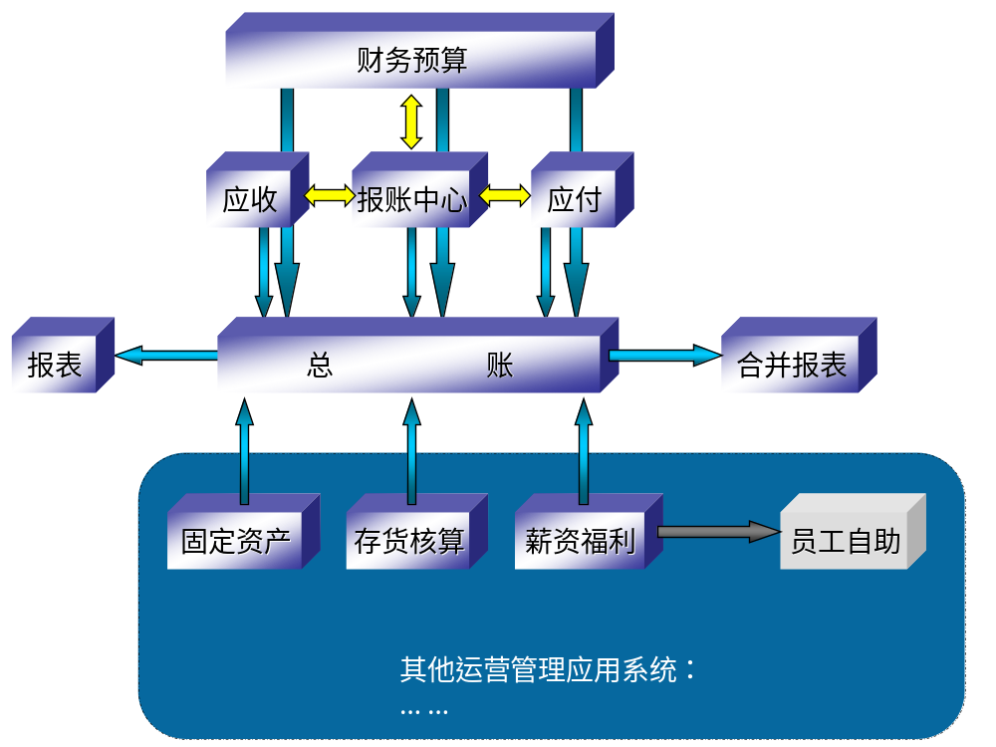
图3-2 葛洲坝集团建筑施工企业财务管理系统应用架构
表3-2 葛洲坝集团建筑施工企业财务管理系统的主要内容
财务管理系统 | 总账 | 满足建筑施工企业总账会计流程、费用会计流程、成本核算流程、费用核算流程、总账核算流程中日常财务核算的需要
财务管理系统 | 应收管理 | 满足建筑施工企业对应收账款进行核算、控制、账龄分析、坏账管控的需要
财务管理系统 | 应付管理 | 满足建筑施工企业对应付账款进行核算、分析、支付审批等日常财务处理的需要
财务管理系统 | 报账中心 | 满足建筑施工企业对日常费用和内部往来款项的划拨、核算、控制与管理的需要
财务管理系统 | 预算管理 | 满足建筑施工企业进行财务预算编制、审核、审批、执行控制的需要
财务管理系统 | 存货核算 | 满足建筑施工企业对各类存货进行核算的需要
财务管理系统 | 报表和合并报表 | 满足建筑施工企业各类财务报表生成、进行报表分析、报表合并的需要

3.2.3.2 资金管理需求分析
- 满足葛洲坝集团总部对下属企业资金管理的要求；
- 加强对项目部现金收支活动的实时监控；
- 减少资金的外部流动；
- 统一调剂公司内部资金，保证资金头寸；
- 减少外部贷款、降低资金成本；在保证内部资金需要的前提下，增加沉淀资金的短期投资收益；
- 减少资金在途、提高资金利用率。
图3-3 葛洲坝集团建筑施工企业资金管理系统应用架构
表3-3 葛洲坝集团建筑施工企业资金管理系统的主要内容
资金管理系统 | 资金预算 | 满足建筑施工企业编制资金计划、进行资金计划管理、按计划调配资金、进行资金计划执行控制的需要
资金管理系统 | 资金结算 | 满足建筑施工企业各类资金结算需要，包括结算单据管理、结算过程审核审批
资金管理系统 | 信贷管理 | 满足建筑施工企业申请融资、批准、融资、计算利息、利息及本金归还、结算以及建筑施工企业内部借款日常业务及管理的需要
资金管理系统 | 计息管理 | 满足建筑施工企业各类融资中进行利息计算、利息结算的需要
资金管理系统 | 综合授信 | 满足建筑施工企业对各类内部授信管控、控制的需要
资金管理系统 | 网上银行 | 满足银行结算、银行对账、及时最终银行存款情况的需要
资金管理系统 | 票据管理 | 满足各类银行票据管理的需要
资金管理系统 | 资金监控 | 满足母公司通过资金管理系统进行集团整体资金监控的需要

3.2.3.3 人力资源管理需求分析
人力资源管理系统是针对全面的员工信息进行管理，涉及员工人事档案信息、薪资数据、考勤数据等多种信息，并根据员工的当前数据或历史数据生成各种报告，为企业全面掌控人员情况提供相关信息的管理平台。
通过人力资源系统将实现建筑施工企业整体绩效管理，同时通过人力资源系统将实现建筑施工企业整体战略人力资源管理（包括人才培养、人才战略储备、人力资源竞争策略、人力资源决策支持等），为建筑施工企业未来战略实现提供坚实保障。
- 全面人力资源管理
人力资源管理系统必须涉及全员参与的核心应用平台，包括高级管理层、中层管理者、人力资源管理者和员工等不同角色的人员参与的应用平台。同时，还需实现对人力资源管理的全部领域的管理，包括人力资源规划、战略支持、人员信息管理、组织机构管理、岗位序列管理、招聘甄选管理、绩效考核、培训开发、薪酬管理等应用，同时提供灵活开放平台满足当前需要和未来发展的要求。
- 业务驱动应用
人力资源管理系统应该是为企业的业务服务的，并能够适应企业人力资源管理的变化和发展。系统要能够提供个性化的人力资源管理业务操作和多样的打印、查询等功能，满足个性化的应用要求。
- 开放灵活
必须能够提供与各业务系统的接口，提供包括Excel、TXT等不同格式的数据导入导出接口，方便与不同格式数据的转换；同时提供外部交换平台，方便外部系统与人力资源管理信息系统的信息共享。
- 决策支持
系统需要提供查询模板、查询统计、报表工具等不同的查询、统计、分析工具，同时根据规则进行结构分析、变化趋势分析等，支持数据组合分析功能，对企业决策提供数据支持。
- 信息共享
人力资源管理信息系统需要通过可扩展平台，实现与其他相关子系统以及外部系统的信息共享，适应未来信息化发展的需要。
- 集中管理，分级应用
一方面实现建筑施工企业对人力资源管理的宏观需求，另一方面又实现在开展具体经营活动中人力资源管理的微观要求，充分体现全行共性与分行个性的管理模式，为项目部提供不同应用级别的人力资源系统服务。
图3-4 葛洲坝集团建筑施工企业人力资源管理系统应用架构
表3-4 葛洲坝集团建筑施工企业人力资源管理系统的主要内容
人力资源管理系统 | 人力资源规划 | 满足建筑施工企业年度规划流程、年度规划执行流程中进行人力资源规划设计、人力资源计划管理的需要
人力资源管理系统 | 报表决策分析 | 满足人力资源报表生成、统计表分析、提供决策信息的需要
人力资源管理系统 | 人工成本管理 | 满搜集、统计项目施工过程人工成本信息，进行人工成本分析的需要
人力资源管理系统 | 组织机构管理 | 满足人事任免流程中对组织结构设置、更新的需要
人力资源管理系统 | 人员信息管理 | 满足人事任免流程、人事调配管理流程以及对日常人员基本信息的管理需要
人力资源管理系统 | 人员变动管理 | 满足人事任免流程、人事调配管理流程以及日常对人员变动进行管理的需要
人力资源管理系统 | 人员合同管理 | 满足建筑施工企业劳动合同管理流程以及日常对人员合同进行归档、统计、分析的需要
人力资源管理系统 | 薪酬福利管理 | 满足工资总额调控方案管理流程、职工工资支付流程、工资发放流程、薪酬制度流程、人事劳资统计流程中对薪酬各项管理需要
人力资源管理系统 | 时间管理 | 满足制定考勤、搜集各类考勤信息进行工资计算的需要
人力资源管理系统 | 培训管理 | 满足年度培训计划流程、职工培训流程、年度培训计划流程中对培训计划管理、培训师资管理、培训课件管理、培训结果评价的需要
人力资源管理系统 | 招聘管理 | 满足内部招聘流程、社会招聘流程、普通高校毕业生接受流程中对招聘过程的管理以及日常对招聘信息搜集、招聘甄选、招聘流程控制的需要
人力资源管理系统 | 政策制度管理 | 系统可以提供各类政策制度管理，为人力资源管理其他模块提供应用，需要增加
人力资源管理系统 | 绩效管理 | 满足绩效管理体系建立和修改流程、员工绩效管理、考核流程执行的需要以及建立考核体系、设置考核指标、计算考核结果、进行考核评价的需要
人力资源管理系统 | 自助应用 | 系统可以实现员工自助服务，最大程度上增加工作效率，需要增加

3.2.3.4 审计管理需求分析
- 解决当前建筑施工企业内部审计信息种类多样化、数量规模化、信息内容复杂化的问题。建筑施工企业机构、项目众多、业务量大、控制点繁杂，各种规章制度、业务数据、报告报表数量巨大，要在浩如烟海的资料中迅速获取有用的审计信息，必须依靠信息系统的强大处理功能，才能实现。
- 改善建筑施工企业内审工作环境，提高工作效率。通过信息系统的支持，审计人员不仅可以方便地对所需历史资料和数据进行检索、查询、收集、分类和整理，而且不必大量重复地手工书写有关材料，而是借助系统提供的各种标准格式的工作底稿和审计报告等文档模式，快速完成文字组织工作。
- 实现审计事前发现风险疑点，事前防范风险的功能。只有在建立信息系统的基础上完成与业务处理系统的网络实时连接，审计部门才能实时得到下属机构数据和信息，实现对分子公司和项目情况的动态监测，以及时发现风险隐患或可疑点，为开展现场审计提供帮助，充分发挥非现场审计的作用。
- 规范内部审计行为，提高审计质量和控制水平。通过信息系统，能够建立起计算机模块化的标准审计规程和工作流程。使审计项目的数据和信息都是标准化的，这为制定统一的考核标准，控制审计质量，检验审计成果创造了条件。
图3-5 葛洲坝集团建筑施工企业审计管理系统应用架构
表3-5 葛洲坝集团建筑施工企业审计管理系统的主要内容
审计管理系统 | 审计综合管理 | 满足建筑施工企业工程项目兑现审计流程、工程项目过程审计流程、建筑施工企业各单位年度责任指标完成情况审计流程、离任（任期）审计流程中对审计日常工作中各类审计基础信息、被审计单位信息、政策法规信息进行归档、使用的需要
审计管理系统 | 审计现场作业 | 满足工程项目兑现审计流程、工程项目过程审计流程、各单位年度责任指标完成情况审计流程、离任（任期）审计流程中对审计日常工作中、对现场审计工作进行数据搜集、数据分析的需要
审计管理系统 | 联网审计作业 | 满足审计协同、建立审计数据搜集模型、建立审计数据传输设置、进行审计信息预警的需要

3.3 投资类业务主体应用需求分析

3.3.1 投资类企业典型应用需求框架
投资产业是葛洲坝集团实施二次创业、推动跨越式发展的重要内容。投资产业核心业务板块主要包括在水力发电、高速公路、民用爆破、水泥生产四个行业，投资产业板块是集团的绝对核心主业。葛洲坝集团投资产业类业务主体相关职能模块包括：财务管理、人力资源管理、办公自动化及协同、知识管理、决策支持、其他专业应用。投资产业类业务主体的每个职能模块的具体职能和管理要求不同对应的信息化需求不同。
根据《葛洲坝集团发展战略与管理诊断报告》中对战略的梳理和分析，得出葛洲坝集团投资产业战略管理的需求：
- 以投资项目为核心，加大项目盈利能力，加大对项目全过程的审计监督；
- 整合集团资源，包括人力资源、财务及资金资源、资产资源；
- 进行管理优化，加强风险控制能力。包括投资项目风险管理、财务风险管理，建立集团风险控制体系。
根据葛洲坝集团投资战略的管理需求，得出投资产业战略对信息化的需求：
- 在管理上，强调资本运作、投资战略管理、风险控制和集团资源的整合；
- 在业务上，要求投资项目进行统一管理。信息化建设要能促进整个集团业务的有机整合，对资产、设备、项目进行管理和控制；
- 在管理上，信息化建设要有效支持集团投资战略管理和集中管理，以投资项目管理为中心的投资发展战略，逐步建立和完善宏观层面上的绩效目标考核、资本运营、人力资源开发为主体的管理模式；
- 在运营上，信息化建设要支持异地分布的企业机构，进行快速有效的沟通，提高运营效率，实现企业运作的协同。
- 在决策上，信息化建设能够实现及时采集各类业务数据，并进行有效的综合分析，使集团领导层能够获得必要的数据和信息进行决策。
- 在信息和知识上，信息化建设要在整个集团范围内实现信息资源的共享，实现企业应用集成，和资源共享平台的搭建，实现对知识的管理。
对应建立以下各信息系统：
- 投资项目管理系统
- 决策支持系统
- 人力资源管理系统
- 财务管理系统
- 审计管理系统

3.3.2 财务管理需求分析
作为投资兴业板块集团管控最基础和核心的集团财务管理，对信息化系统提出了很高的要求：
- 建立统一、高效、安全、可靠、易于扩展的财务管理信息化平台，为葛洲坝集团实现集中统一的管理提供强有力的支撑，并能满足未来葛洲坝集团业务发展的需要；
- 建立 “决策层—>管理控制层—>业务操作层”自上而下的全透明的分析、管理和监控的财务信息网络，保证会计信息的真实性、及时性、准确性和完整性；
- 通过系统实施，使业务流程制度化、规范化，优化财务人员配置，建立公平、公开、公正、科学的考核体系，提高财务管理效率；
- 通过本项目的实施，实现与现有相关信息系统的数据交换，实现财务业务一体化。
投资兴业板块下属企业基本的财务管理流程如图3-6所示：
图3-6 投资兴业板块下属企业基本的财务管理流程

3.3.3 人力资源管理需求分析
人力资源管理在投资产业板块为投资战略实现提供保障。信息化需求具体体现在：
- 日常人事管理：完善人力资源日常工作，加强日常人事工作的效率。
- 绩效管理：建立健全各类绩效管理体系，包括机构绩效、项目绩效、职能绩效等绩效管理，提升集团整体绩效管理水平。
- 薪酬体系管理：构建满足集团发展需要的薪酬管理体系及薪酬管理相关制度、流程，为集团业务发展提供保障。
- 人力资源储备：完善人才招聘、甄选、储备，为集团业务发展提供人才保障。
表3-6人力资源管理主要职能信息系统需求分析表
管理职能 | 重点关注 | 具体需求 | 对应系统
人力资源管理 | 招聘及管理专业、稳定、成长的员工队伍  建立具有较强竞争力的薪酬体系和绩效管理体系  实现组织及个人的考核管理  提供组织与个人的培训管理 | 实现员工基本信息、合同、薪资、社保、劳保信息管理  实现全面绩效考核及其管理职能  实现员工素质能力模型和自助培养发展计划  提供员工信息多维查询分析、报告 | 人力资源管理系统
管理职能 | 具体需求 | 对应系统 | 功能需求
年度规划管理 | 根据总经理办公会年度薪酬福利方案，盘点人力资源现状、估计人员流动率，各部门编制人员需求和调整计划、培训计划，汇总形成公司年度人员需求和调整计划、培训计划，制定薪酬福利计划，形成公司人力资源年度规划，经审批通过下发执行、存档 | 人力资源管理 | 人力资源规划
年度规划执行管理 | 根据年度人力资源规划下发季度人力资源规划，下属机构提出调整，核实实际需求与人力资源规划的差异，审核该项申请的必要性，批准申请，汇总信息、存档 | 人力资源管理 | 人力资源规划
人事任免管理 | 公司领导指示、任免令、审批、文件下发、录入系统、更新组织人员信息 | 人力资源管理 | 组织机构管理
人事调配管理 | 根据下属机构提出人员调配申请、进行审核报相关领导审批、审查档案、办理调配手续、存档 | 人力资源管理 | 人员变动管理  人员信息管理
人员信息管理 | 建立人员信息库、随时查询人员信息、监控人员状况、记录人员变动信息 | 人力资源管理 | 人员信息管理
人员变动管理 | 对人员变动申请审核、办理手续、进行信息修改、存档 | 人力资源管理 | 人员变动管理
人事调配管理 | 根据各机构人员调配申请，审核批准、办理手续、进行信息修改、存档 | 人力资源管理 | 人员变动管理
劳动合同管理 | 根据员工申请对资料进行审核、签订合同、进行合同管理 | 人力资源管理 | 人员合同管理
新员工劳动合同管理 | 与新员工签订试用期合同、转正签订正式合同、进行合同管理、续签合同 | 人力资源管理 | 人员合同管理
下属单位劳动合同管理 | 对下属单位上报的劳动合同进行审核、审批，盖章、形成正式合同，合同信息录入系统 | 人力资源管理 | 人员合同管理
工资总额调控方案管理 | 编制年度工资方案、批复后分解下发、所属单位上报百元产值工资结算表、审核审批 | 人力资源管理 | 薪酬福利管理
职工工资支付管理 | 搜集各类考勤信息、审核、编制工资发放表、发放工资、财务处理 | 人力资源管理 | 薪酬福利管理
工资发放管理 | 各机构根据考勤制作工资发放表，上报人力资源部，人力资源部审核、汇总，发放工资，进行财务处理 | 人力资源管理 | 薪酬福利管理
薪酬制度管理 | 各机构根据年度薪酬规划制定薪酬标准、上报人力资源部汇总、制定新薪酬方案、存档 | 人力资源管理 | 薪酬福利管理
人事劳资统计管理 | 根据各机构薪酬数据，汇总统计生成汇总表进行统计分析 | 人力资源管理 | 薪酬福利管理
职工工资支付管理 | 各机构制定考勤、搜集各类考勤信息进行工资计算 | 人力资源管理 | 时间管理
工资发放管理 | 各机构制定考勤、根据考勤制作工资发放表 | 人力资源管理 | 时间管理
集团年度培训计划管理 | 搜集各机构培训需求、审查修改、汇总编制年度培训计划、审批签发、实施 | 人力资源管理 | 培训管理
职工培训管理 | 培训计划发布、培训信息下发、培训、培训结果录入系统 | 人力资源管理 | 培训管理
年度培训计划管理 | 搜集各机构培训需求、审查修改、汇总编制年度培训计划、审批签发、实施 | 人力资源管理 | 培训管理
内部招聘管理 | 机构上报需求计划、拟定内部招聘广告、审批、收取应聘人员信息、面试评审、发出内部调动申请表、内部调动、信息录入系统、更新组织人员信息 | 人力资源管理 | 招聘管理  组织机构管理
社会招聘管理 | 机构上报需求计划、拟定招聘广告、审批、收取应聘人员信息、面试评审、录用、人员报道、签订试用合同、信息录入系统、更新组织人员信息 | 人力资源管理 | 招聘管理  组织机构管理
普通高校毕业生接受管理 | 机构上报需求计划、汇总、制订公司的年度毕业生接收计划、审批、签订就业协议书、安排接收 | 人力资源管理 | 招聘管理
绩效管理体系建立和修改管理 | 制定绩效考核指标及计算公式、审核修改、批准、录入系统、进行考核、考核结果录入系统 | 人力资源管理 | 绩效管理
员工绩效管理 | 根据岗位职责制定员工考核表、确定权重、进行考核、考核结果录入系统 | 人力资源管理 | 绩效管理
考核管理 | 制定考核办法、制定考核标准、进行考核、考核结果存档 | 人力资源管理 | 绩效管理
劳动情况统计 | 搜集各机构信息、汇总生成统计表、进行综合分析、存档 | 人力资源管理 | 报表决策分析
人事劳资统计管理 | 根据各机构薪酬数据，汇总统计生成汇总表进行统计分析 | 人力资源管理 | 报表决策分析

3.3.4 办公自动化及协同需求分析
图3-7 投资兴业板块下属企业办公自动化及协同管理流程
- 建立了统一用户管理机制，实现统一账号登陆；
- 加强整个系统的安全性，提供安全登录方式；
- 实现信息的分级、分类、分权限的管理；
- 加强个性化服务功能，建立用户的个人事务处理平台、协作办公平台及生活场所；
- 集成短信平台，更好支持移动办公；
- 构建综合管理平台，与ERP、财务系统等业务系统接口，实现数据实时报送、流转；
- 建立统一的综合管理门户，支持移动办公，实现在任何时间、任何地点，以任何方式，通过多种设备及简单操作即可处理一切业务，了解各项经营信息；
- 对口集团公司OA，实现公文传送的数据流、数字签章等应用。

3.3.5 知识管理需求分析
（1）建立以项目为核心的知识价值链，形成创新型企业集团
- 以建筑行业项目管理与业务板块为核心建立知识库
- 以项目管理经验为核心建立知识库
（2）维持和改进核心业务知识，降低企业运营成本
围绕最佳实践和核心业务流程进行知识收集整合，使之成为企业的知识资产和知识存量。
（3）搭建知识分享与交流的平台，形成以知识为中心的企业文化
搭建知识分享和交流平台可从以下5个方面进行着手：
- 导师带徒制，尤其是新员工入职之后，由有经验的老员工带领新员工快速适应岗位，从而提升新员工的工作效率和能力。
- 建立企业的最佳实践库、专家网络和失败案例中心，有利于员工及时获取和学习。
- 激励优秀员工分享和固化其最佳实践经验，从而将员工个人知识转变为企业知识、减少员工离职带来的损失。
- 鼓励优秀员工发表其发明成果和论文，提高企业在行业、社会的声誉。将个人知识转化为企业关系资本。
- 积极开展各种知识交流活动，塑造学习型组织。
（4）提高与其他应用系统集成能力，构建知识增值体系
- 与人力资源管理系统集成，创建共享知识的企业文化；
- 与客户关系管理系统集成；
- 与资产管理系统集成；
- 与门户系统集成、有效整合不同类型的应用系统的信息。

3.3.6 决策支持需求分析
- 信息汇总与决策支持
此系统以商业职能软件作为分析工具，根据管理者的需求展现出不同的图表，从而辅助领导层的决策。其最大的特点就在于定制性、灵活性，不同的部门、领导均可以根据自身要求设置报表格式，系统自动从不同模块中采集相关数据。可以横向对比，纵向对比和趋势分析。
- 支撑对下属企业的战略管理
支持从战略情报、战略分析、战略选择、战略的实施几个方面支持对下属企业的战略管理。
- 提高财务报表分析报告的专业水准；
- 对下属企业了如指掌；
- 及时有效地分析和控制下属企业；
- 节省人工成本并提高工作效率；
- 提供对下属企业绩效考核的强有力工具；
- 加强决策支持和预测作用。
系统可以帮助管理者高效地分析，并向企业决策层及时地反映企业的财务状况的质量和经营成果的好坏，并解剖企业财务绩效发生变化的原因，从而加强在企业中的决策支持作用。
表3-7 决策支持主要职能信息系统需求分析表
管理职能 | 重点关注 | 具体需求 | 对应系统
战略决策管理 | 准确的市场定位  高效的组织架构、管理架构和控制流程  有效的战略执行控制工具 | 提供准确、及时、集成的决策信息  利用信息化来固化、规范业务流程，有效控制管理漏洞  为公司预算、绩效考核提供依据 | 决策支持系统  协同办公平台  人力资源系统

3.3.7 其他专业应用需求分析
从业务执行系统的角度看，房地产开发企业通过CRM客户关系管理、PM项目经营管理两个核心业务平台，覆盖客户关系管理、规划设计、工程管理、销售和物业管理五大专业领域，同时具有财务管理、行政管理内容，达到业务、财务和行政管理三个层面的一体化，做到内部和外部两个方面的协同。

3.4 房地产开发类业务主体应用需求分析

3.4.1房地产开发类企业典型应用需求框架
传统的管理方式和操作手段已经无法满足企业高速发展和管理变革的需要，而先进的管理思想和理念又遇到落实和执行的瓶颈，此时，引入整体信息化管理系统，科学的运用信息化的手段来保证企业的集中管控和业务高效执行，已经成为国内先进的房地产企业的首选管理创新手段。
总的来看，房地产开发类企业的管理信息化需求如下：
- 满足目前集团跨区域、多项目的管理需要，提供先进的管理手段，加强对项目的监控，降低企业运营风险；
- 提高办公效率，加强工作的透明度，加强各部门的协同工作能力；
- 通过畅通、高速的网络平台，先进的应用系统，打破集团、分子公司、部门之间的信息壁垒，实现整个公司信息和知识的共享；
- 系统与流程紧密结合，借助系统实现“信息可视化、流程透明化、动作标准化”，做到管理可控，管理模式可复制；
- 实现项目管理、招投标管理、人力资源、营销管理、集中财务、决策支持的一体化管理，提升企业的专业能力；
- 加强财务资源管理，加强财务预算、核算、分析能力，加强资金的统筹管理；
- 通过集成的信息系统，实现及时的获取与分析公司内外部信息，为领导决策提供充分支持。

3.4.2 财务管理需求分析
作为房地产集团管控最基础和核心的集团财务管理，也随着全球化经营和市场竞争，对信息化系统也呈现出较之以往明显不同的新趋势和新需求：
- 构建以全面预算、多准则的集中核算和资金集中管理一体化的集团财务管理平台；
- 支持会计准则的账簿管理体系；
- 提供多维度的合并报表和财务报告；
- 提供共享财务服务。

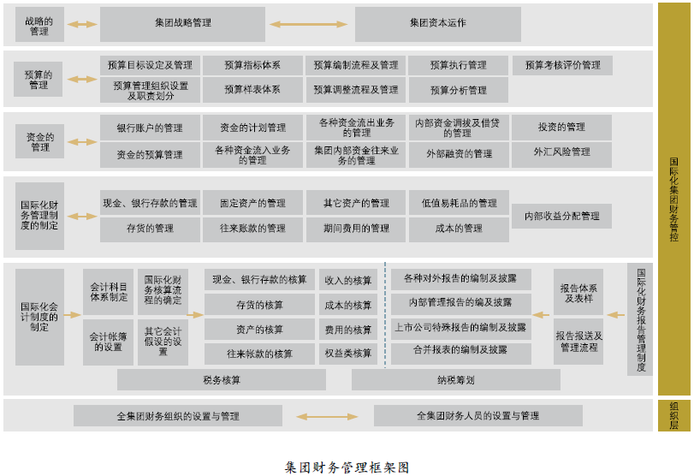

图3-8 葛洲坝集团房地产企业财务管理框架图
表3-8 葛洲坝集团房地产企业财务管理和资金管理系统的主要内容
葛洲坝集团房地产企业财务管理系统 | 总账 | 满足葛洲坝集团房企总账会计流程、费用会计流程、成本核算流程、费用核算流程、总账核算流程中日常财务核算的需要
葛洲坝集团房地产企业财务管理系统 | 现金银行 | 满足葛洲坝集团房企现金银行日常核算、出纳管理的需要
葛洲坝集团房地产企业财务管理系统 | 应收管理 | 满足葛洲坝集团房企对应收账款进行核算、控制、账龄分析、坏账管控的需要
葛洲坝集团房地产企业财务管理系统 | 应付管理 | 满足葛洲坝集团房企对应付账款进行核算、分析、支付审批等日常财务处理的需要
葛洲坝集团房地产企业财务管理系统 | 报账中心 | 满足葛洲坝集团房企对日常费用和内部往来款项的划拨、核算、控制与管理的需要
葛洲坝集团房地产企业财务管理系统 | 固定资产 | 满足葛洲坝集团房企固定资产增加、减少、报废、变更进行固定资产账务核算
葛洲坝集团房地产企业财务管理系统 | 预算管理 | 满足葛洲坝集团房企进行财务预算编制、审核、审批、执行控制的需要
葛洲坝集团房地产企业财务管理系统 | 存货核算 | 满足葛洲坝集团房企对各类存货进行核算的需要
葛洲坝集团房地产企业财务管理系统 | 报表和合并报表 | 满足葛洲坝集团房企各类财务报表生成、进行报表分析、报表合并的需要
资金管理系统 | 资金预算 | 满足葛洲坝集团房企编制资金计划、进行资金计划管理、按计划调配资金、进行资金计划执行控制的需要
资金管理系统 | 资金结算 | 满足葛洲坝集团房企各类资金结算需要，包括结算单据管理、结算过程审核审批
资金管理系统 | 信贷管理 | 满足葛洲坝集团房企申请融资、批准、融资、计算利息、利息及本金归还、结算以及葛洲坝集团内部借款日常业务及管理的需要
资金管理系统 | 计息管理 | 满足葛洲坝集团房企各类融资中进行利息计算、利息结算的需要
资金管理系统 | 综合授信 | 满足葛洲坝集团房企对各类内部授信管控、控制的需要
资金管理系统 | 网上银行 | 满足葛洲坝集团房企自动进行银行结算、银行对账、及时最终银行存款情况的需要
资金管理系统 | 票据管理 | 满足葛洲坝集团房企进行各类银行票据管理的需要
资金管理系统 | 资金监控 | 满足葛洲坝集团房企通过资金管理系统进行集团整体资金监控的需要

3.4.3人力资源管理需求分析
- 落实优秀绩效管理方案；
- 准确执行人力资源政策和薪酬标准；
- 快速复制人力资源体系以支持集团跨区域迅猛扩张；
- 实现集团企业领导随时需要掌控组织与人员动态信息。

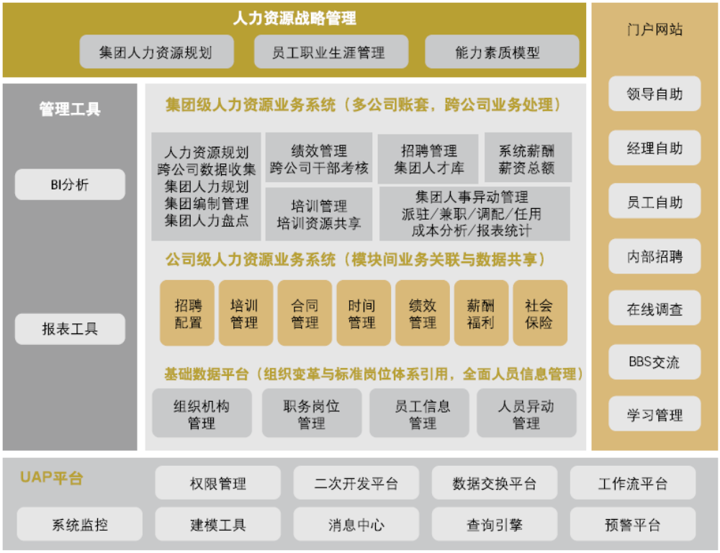

图3-9 葛洲坝集团房地产企业人力资源战略管理框架图
表3-9 葛洲坝集团房地产企业人力资源管理系统的主要内容

人力资源管理系统 | 人力资源规划 | 满足葛洲坝集团房企年度规划流程、年度规划执行流程中进行人力资源规划设计、人力资源计划管理的需要
人力资源管理系统 | 报表决策分析 | 满足葛洲坝集团房企进行人力资源报表生成、统计表分析、提供决策信息的需要
人力资源管理系统 | 人工成本管理 | 满足葛洲坝集团房企搜集、统计项目施工过程人工成本信息，进行人工成本分析的需要
人力资源管理系统 | 组织机构管理 | 满足葛洲坝集团房企人事任免流程中对组织结构设置、更新的需要
人力资源管理系统 | 人员信息管理 | 满足葛洲坝集团房企人事任免流程、人事调配管理流程以及对日常人员基本信息的管理需要
人力资源管理系统 | 人员变动管理 | 满足葛洲坝集团房企满足葛洲坝集团人事任免流程、人事调配管理流程以及日常对人员变动进行管理的需要
人力资源管理系统 | 人员合同管理 | 满足葛洲坝集团房企劳动合同管理流程以及日常对人员合同进行归档、统计、分析的需要
人力资源管理系统 | 薪酬福利管理 | 满足葛洲坝集团房企工资总额调控方案管理流程、职工工资支付流程、工资发放流程、薪酬制度流程、人事劳资统计流程中对薪酬各项管理需要
人力资源管理系统 | 时间管理 | 满足葛洲坝集团房企制定考勤、搜集各类考勤信息进行工资计算的需要
人力资源管理系统 | 培训管理 | 满足葛洲坝集团房企年度培训计划流程、职工培训流程、年度培训计划流程中对培训计划管理、培训师资管理、培训课件管理、培训结果评价的需要
人力资源管理系统 | 招聘管理 | 满足葛洲坝集团房企内部招聘流程、社会招聘流程、普通高校毕业生接受流程中对招聘过程的管理以及日常对招聘信息搜集、招聘甄选、招聘流程控制的需要
人力资源管理系统 | 政策制度管理 | 系统可以提供各类政策制度管理，为人力资源管理其他模块提供应用，需要增加
人力资源管理系统 | 绩效管理 | 满足葛洲坝集团房企绩效管理体系建立和修改流程、员工绩效管理、考核流程执行的需要以及建立考核体系、设置考核指标、计算考核结果、进行考核评价的需要
人力资源管理系统 | 自助应用 | 系统可以实现员工自助服务，最大程度上增加工作效率，需要增加

3.4.4 办公自动化及协同需求分析
图3-10 葛洲坝集团房地产企业办公自动化及协同管理框架图
建立了统一用户管理机制，实现统一账号登陆；
加强整个系统的安全性，提供安全登录方式；
实现信息的分级、分类、分权限的管理；
加强个性化服务功能，建立用户的个人事务处理平台、协作办公平台及生活场所；
集成短信平台，更好支持移动办公；
构建综合管理平台，与ERP、财务系统等业务系统接口，实现数据实时报送、流转；
建立统一的综合管理门户，支持移动办公，实现在任何时间、任何地点，以任何方式，通过多种设备及简单操作即可处理一切业务，了解各项经营信息。
对口集团公司OA，实现公文传送的数据流、数字签章等应用，

3.4.5 决策支持需求分析
信息汇总与决策支持：此系统采用BI技术，从上述各个模块中通过ETL提取有用的数据，以商业职能软件作为分析工具，根据不同的管理者需求展现出不同的图表，从而辅助领导层的决策。其最大的特点就在于定制性、灵活性，不同的部门、领导均可以根据自身要求设置报表格式，系统自动从不同模块中采集相关数据。同时，数据格式具有很大的灵活性，既可以做不同项目、分公司之间横向对比，又可以做不同时间段的纵向对比和趋势分析，系统能够自动提供各种表现形式直观的图表。该系统承担着类似于“管理驾驶舱”的功能，通过该系统展示的各种图表、报表，管理层能够对公司各方面的运行动态、趋势情况有一个直观的认识。

3.4.6 其他专业应用需求分析
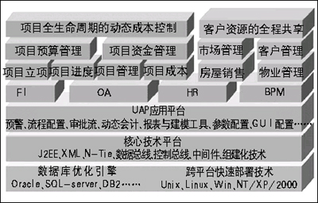
图3-11 葛洲坝集团房地产企业其他专业管理框架图
从业务执行系统的角度看，房地产开发企业通过CRM客户关系管理、PM项目经营管理两个核心业务平台，覆盖客户关系管理、规划设计、工程管理、销售和物业管理五大专业领域，同时具有财务管理、行政管理内容，达到业务、财务和行政管理三个层面的一体化，做到内部和外部两个方面的协同。

3.5 各类业务主体配套应用需求分析

3.5.1 基础网络平台
基础网络平台是信息化建设和应用的基础，是实现资源共享的前提。葛洲坝集团由于存在集团—分子公司—项目部的三级管理模式，并且由于项目部具有临时性，且分布面广、对网络接入条件有限，所以整个企业内部对网络建设有特殊的要求。
具体需求如下：
第一层外网：基础网络平台首先在最外层要实现信息业务的互动，为社会公众提供及时的，有效的导向信息。包括公开集团信息以及提供信息服务等。主要包括：
- 在企业门户网站上实现信息发布及查询；
- 信访、建议、反馈以及数据收集统计等；
- 相关文件、规章、制度的发布与查询；
- 各类面向外部的业务信息的招、投标信息发布和实施；
第二层专网：集团内部、以及部门之间的各类非公开应用系统，其中所涉及的信息应在集团专网上传输，譬如在集团财务和项目管理以及一些涉密信息等，这些信息必须依据集团内部的各类管理权限传输，防止来自内部和外部的非法入侵。
第三层内网：对于集团内部以及分子公司，为了实现企业信息的公开，要求建立一个强壮的内部局域网，实现信息资源共享和业务互动。在内网中应用集团的各类关键业务管理系统以及核心数据应用系统。包括办公自动化应用系统以及各类办公应用；各类专项业务管理系统；不同应用业务的数据库系统以及统一的数据资源平台等。在内外网间采用相关安全手段，保证内网数据安全。
同时基础网络平台建设还需要包括服务保障体系、安全体系、多元化接入、互连互通等内容。从网络的建设角度看，网络上业务可分为视频业务、音频业务、数据业务。满足业务系统的业务访问频度和流量是网络平台的设计依据。
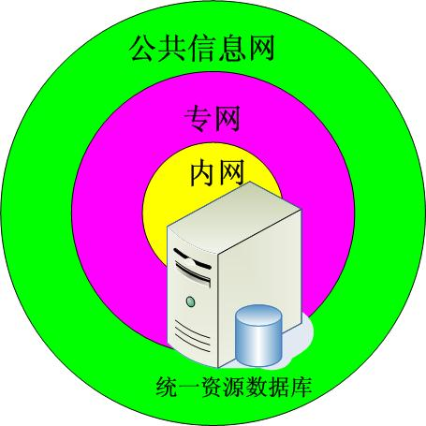
图3-12 葛洲坝集团基础网络平台

3.5.2 基础软件平台
在葛洲坝集团的整个信息化建设过程中，所要建设的项目众多，并且需要满足客户的一般性和个性化的需求，同时要适应用户变化的要求，系统要求要有很好的可扩展性。为了在信息化建设中提高应用软件开发效率、及时地满足客户的需要，就需要具有一定的通用功能，可快速进行完整的应用开发从而满足特定需要的基础平台软件。
葛洲坝集团需要统一规划基础平台软件，平台软件主要是指由包括操作系统，web应用服务器、邮件服务器、FTP服务器、视频会议、手机短信平台等网络服务软件，数据库管理系统。不包括各部门单机上使用的操作系统和专用计算设备上的操作系统。

3.6 各类业务主体信息化安全需求分析
根据葛洲坝集团企业规模和分布特点，企业大部分的业务开展都是基于广域网络的，保障各应用系统安全接入服务功能的运行关系到葛洲坝集团日常业务的有效开展，葛洲坝集团信息系统的安全需求具体体现在以下几个方面：
安全体系建设，要贯穿到应用系统建设、信息资源建设、网络平台建设、系统运行维护等各个方面、各个环节。包括：物理安全、集团网络安全接入、网络结构安全、操作系统安全、应用系统安全、管理环节安全等。
物理安全需求。包括机房安全、布线系统安全、存储介质安全、机房监控等方面。服务器安全保护和管理、数据的备份和恢复、身份认证、安全域管理、集团总部防病毒体系的建立、传输加密。

3.7 各类业务主体信息化相关培训需求分析
在实施信息化的过程中，有几个不容忽视的问题：
一是信息系统对企业来说通常是个新事物，员工对信息系统的知识了解很少；
二是围绕信息系统集合了业务流程再造、虚拟企业、协同商务等许多崭新的概念和思路，需要参与项目实施的人员了解和掌握这些概念的真正的含义；
三是实施咨询顾问对企业生产工艺和具体业务流程了解较少。
这些问题，都需要通过强化教育和培训来了解和掌握相关的知识和业务，使整个实施团队和企业全体员工在同一个平台上更好地沟通和交流。企业需要对中层以上管理人员、项目实施业务骨干、最终用户等通过集中培训、资料宣传、网上发布等多种形式，进行了不同层面的知识介绍，系统知识的培训，力争获得良好的培训效果。只有科学合理的项目培训，才能为项目的成功实施奠定基础。
由于信息化的建设涉及到企业的全员，因而其涉及的培训对象也将是全面的：
一要培训领导，提高认识，发现需求。由于要建的是一套新的管理系统，故企业领导班子首先要通过培训、观摩、调研、讨论、比较来开阔眼界，提高认识，统一意见。其中的关键是一把手要认识到位。
二要培训骨干，学习经验，增长才干。由于信息系统一经运转就不可停止，系统的稳定性、安全性、可靠性和先进性就显得非常重要。因此，企业一定要拥有一支掌握IT技术的骨干力量。他们既懂企业流程，又有IT技术，能够用IT语言描述企业流程，可以成为企业与软件公司合作的基本力量。
三要培训员工，统一认识，掌握技能。任何信息系统，最终都得靠基层的职工来具体操作。因此，在实施信息系统前，企业一定要以多种形式教育和培训职工，使之认识到信息化的重要性和必然性，统一认识，自觉学习，形成积极投身信息化工程的气氛。
为了达到和强化培训的效果，必要时还需要制定激励和考核措施，让员工在正式使用信息系统前必须通过考试，否则对岗位进行调整，以确保在信息系统的应用过程中有良好素质的人员来使用，才能达到预期的效果。

3.8 各类业务主体信息化运维需求分析

3.8.1信息设备管理
信息系统所包含的设备有网络设备、服务器、计算机、打印机等，信息部门应通过定期检查各设备的运行情况，及时解决潜在故障的隐患，从而保证各设备的性能、安全、稳定性都处于最佳状态。

3.8.2 应用软件系统的管理
建筑行业所使用的软件可分为两类，一是工具软件，如杀毒软件、网管软件等;二是行业应用软件。对于软件系统，要根据软件的特点进行有针对性的管理：对网络版的防病毒软件，需要定期检查病毒库的更新情况;对本单位已建成的业务软件，则要求软件系统最大限度的满足业务办理的需求，并按软件工程的要求，加强对软件生命周期的管理，如在系统功能修改过程，要有软件需求更改申请流程，以确保需求的稳定性。

3.8.3 系统容灾管理
在认识容灾管理之前，我们先要了解什么是容灾备份。容灾备份是通过特定的容灾机制，在各种灾难损害发生后，仍然能够最大限度地保障提供正常应用服务的信息系统。容灾备份分为数据备份和应用备份。数据备份是容灾系统的基础，也是容灾系统能够正常工作的保障，它保证用户数据的完整性、可靠性和一致性;应用备份是容灾系统的建设目标，它建立在可靠的数据备份的基础之上，保证信息系统提供的服务完整、可靠和一致。容灾表现为一种未雨绸缪的主动性，而不是在灾难发生后的“亡羊补牢”。因此信息部门需制定各应用软件系统的应急处理措施，并根据各系统的使用特点、重要程度、使用范围制定相应的数据备份策略。需要经常对备用系统的程序文件是否与系统一致进行检测，并对数据备份情况进行跟踪。

3.8.4 日常工作管理
日常工作管理的目的在于建立故障解决方面相关知识积累与共享的运维知识库，提高运维工作人员整体素质和工作效率。同时通过规范和明确运维人员的岗位职责，为绩效考核提供量化依据，从管理制度上调动运维人员的工作积极性。

4需求分析综述

4.1葛洲坝集团的信息化需求面临的挑战
根据前期的调查研究，我们认为葛洲坝集团信息化整体规划中的需要面对以下一些挑战
1、集团总部与下属子公司的价值平衡
信息化整体规划面临的首要挑战就是集团总部内部各部门之间以及与各下属企业之间对整体IT系统价值的认同能否一致。目前葛洲坝集团内部各部门和各下属企业已经各自有一些信息化初步建设成果，各部门及各下属企业有可能不希望对自己已有系统进行大规模的改动。能不能站在全局的战略高度认同集团信息化建设整体规划的价值是此次规划建设的先决条件。
2、IT提供的业务支持能否满足集团内部各业务部门的要求
由于在目前集团内部的信息化建设中大多是因为技术的原因而采用技术，一旦应用以业务驱动、IT建设的模式，如何平衡局部需求与整体规划是应该重点考虑的问题。
3、信息化的整体架构是否能适应业务发展和变化需求
由于集团总部内部各部门以及各下属企业早期缺乏统一的规划思想，各自为政建立了许多异构应用平台，为进行结构性变革和整合带来了极大的困难。同时集团缺少统一的信息化建设标准和规范，导致异构技术平台管理的复杂性，使建立的应用系统无法适应快速发展的业务需求和不断变化的市场。
4、变革管理面临的挑战
如何进行必须的变革又不会引起混乱是面临的另一项挑战。在信息化建设的过程中如果缺乏统一的规划和标准，将导致操作成本大幅增加且容易造成重复建设的情况，将成为信息化水平快速提高的障碍。集团信息化建设要保持原有投资的延续性，又要获得管理变革和信息化整合建设的能力，这是本次规划的一大难点。
为了应对以上的挑战，信息化规划需要注重如下几个方面的平衡：
1、在长远规划与适应变化之间取得平衡
本次葛洲坝集团信息化规划面临的主要问题之一是既要尽可能保持信息化系统的开放性和长远性，同时又要考虑到规划没有市场变化快。所以在做信息化规划时，需要认真分析葛洲坝集团的战略与IT支撑之间的影响度，合理地预测环境变化可能给企业战略带来的偏移，在规划时留有余地，做务实的牵引。
2、在管理变革与技术变革之间取得平衡
此次葛洲坝集团进行信息化建设的重要原因之一是提高管理效率，提升企业竞争力，而不同的管理变革需求必须有不同的解决方案、特别是不同的技术解决方案去满足。同时，技术的演进还能促进管理上的变革，带来更大的想象空间。
3、在组织流程与系统流程之间取得平衡
葛洲坝集团此次采用新技术的方式决定着技术对集团组织和流程的影响程度，同时目前集团的组织或管理模式也影响着信息化规划选用的信息技术和信息系统。这就要求信息技术和信息系统在理论和应用上要不断创新，同时具有适应变化的能力。
4、在信息化规划与建设实施之间取得平衡
信息化规划的目的是为信息化建设和实施提供框架指南。只有在规划与建设之间取得一种动态的平衡，企业的信息化建设才能有条不紊地持续进行。
从业务的变革出发而不是从技术的变革出发，有利于充分利用葛洲坝集团的现有资源满足关键需求，避免建设的信息系统无法有效地支持葛洲坝集团的决策。整个信息化规划可以由上至下分为三个层次：业务发展策略、信息系统策略和技术策略。其中业务发展策略包括企业的发展目标、企业发展的主要方向；信息系统策略以业务策略为依据，明确IT定位和角色，对系统建设方向与需要达到的能力做出规划，并明确所需资源与资源分配；而技术策略从系统所需要的能力出发，搭建信息体系的整体框架，决定进行信息系统建设采用的技术标准与规范。
企业的经营战略可分解出下级的各个相关领域的战略，IT 战略规划是其中的一个，目的是保证企业取得正确有效的信息，支持业务运营，进而辅助决策。
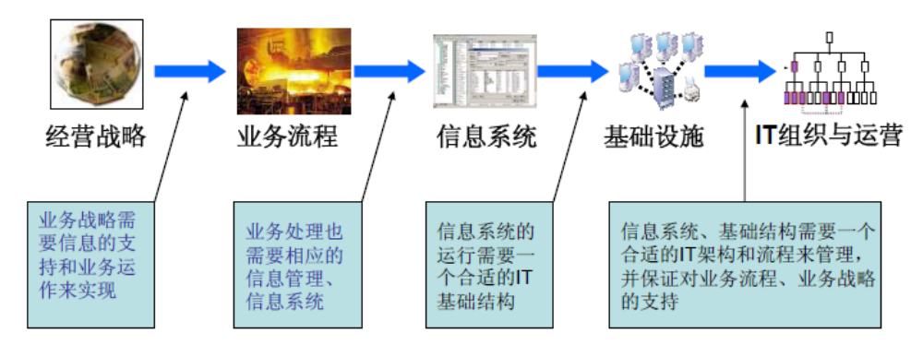
图4-1 战略与信息系统的联系
企业信息化的结果是属于整个企业的，在信息化建设的整个过程中，信息化建设需要信息部门和业务部门保持充分沟通、通力合作，由双方共担责任、共享成果。

4.2葛洲坝集团信息化需求的蓝图
葛洲坝集团的信息化从应用的层次上来讲，分为三个层级：一是集团层面，二是板块层面，三是子公司层面。因此，信息化规划必须综合考虑这三个层面的需求。在具体的IT 规划中，将信息化规划的蓝图分为五个层次：集团决策层、板块（事业部）决策层、管理运营层、生产执行层与IT 层。
- 集团决策层
集团高层领导最重要的工作就是对集团的发展作出正确的决策和规划，因此集团领导层关心的是整个集团各方面的整体运作状况和阶段性的绩效，需要掌握集团各方面的真实信息，包括财务、产品研发、生产、重大项目、客户、人力资源等。这些信息是从下属各个子公司的管理信息系统中汇总而来，或者从下属子公司的企业绩效管理系统中汇总而成。对这些信息的随时监控，能够让集团领导发现重要的问题，并及时调动资源进行解决。尤其是对于集团内部目前正在研发的重要产品，或者承担的重大工程项目，很多时候需要集团层面来进行协调，确保项目能够按照既定计划顺利开展下去。同时，通过这些信息也能衡量集团整体发展状况与战略之间的差异，便于尽早调整行动计划，让战略得以实现。
- 板块决策层
从板块层面来讲，公司领导关心的是本企业目前的综合运营状况和阶段性的绩效，同样也包括项目管理、生产计划、机电物资、重大投资项目、客户、人力资源等。这些信息来源于从子公司应用的企业管理信息系统，并通过数据仓库和企业绩效管理系统抽取汇总而成，并展现给子公司领导。子公司高层对这些信息随时进行监控，将有利于及时发现企业中的问题，并协调解决，让企业中的各项业务能够顺利开展，并最终完成集团分解下达的战略指标。
- 管理运营层
子公司最重要的工作就是进行业务经营，逐步实现集团的战略。支撑子公司经营的，是多个企业级管理信息系统，而且需要这些管理系统在一定程度上集成，保证企业的业务能够顺利开展。这些管理信息系统包括：企业资源计划(ERP)、供应链管理(SCM)、客户关系管理(CRM)、产品生命周期管理(PLM)、办公自动化(OA)、知识管理与人力资源管理等。这些系统的应用与否，与葛洲坝集团下属子公司的具体需求相关。
- 项目执行层
项目执行层主要在集团下属的企业中应用，分为项目指挥平台、项目控制系统与设备两部分。其中，项目指挥平台包括项目计划管理、事件分析、项目管理、过程监控、项目实时数据采集、差异分析等功能，主要为企业内的具体项目管理和分析提供实时的数据和处理功能。
- IT 层
IT 层包括硬件、网络、数据库等IT 基本的支撑环境，保障整个集团的信息系统和决策系统能够得到有效运行。

4.3信息系统需求分析结论
通过以上综合分析，葛洲坝集团信息化系统需求如下：
表4-1 葛洲坝集团信息系统需求分析汇总表
信息系统 | 行业需求 | 战略管  理需求 | 项目管理  模式需求 | 集团管  控需求 | 集团管理  职能需求
项目管理系统 | ✓ | ✓ | ✓ | ✓ | ✓
物资管理系统 | ✓ | ✓ | ✓ | ✓ | ✓
资金管理系统 | ✓ | ✓ | ✓ | ✓ | ✓
资产管理系统 |  | ✓ |  | ✓ | ✓
财务管理系统 | ✓ | ✓ | ✓ | ✓ | ✓
审计管理系统 |  | ✓ | ✓ | ✓ | ✓
人力资源管理系统 | ✓ | ✓ |  | ✓ | ✓
档案管理系统 | ✓ |  | ✓ | ✓ | ✓
决策支持系统 |  | ✓ |  | ✓ | ✓
企业门户 |  |  |  |  | ✓
协同办公平台 | ✓ |  |  |  | ✓

4.4信息系统功能分析结论
通过以上综合分析，葛洲坝集团信息化系统需求如下：
表4-2 葛洲坝集团信息系统功能分析汇总表
系统名称 | 子  系统 | 功能需求 | 备注
项目管理系统 | 经营管理子系统 | 合约管理 | 满足葛洲坝集团合同评审流程、合同管理流程、合同执行管理流程、工程合同管理流程执行和监控的需要，实现对项目各类合同管理规范化，对合同签订、评审、执行各环节进行监控
项目管理系统 | 经营管理子系统 | 客户关系管理 | 满足葛洲坝集团营销计划管理流程、市场与客户流程、建筑市场信息管理的需要，加强对客户信息的获取及客户关系维护
项目管理系统 | 经营管理子系统 | 投标管理 | 满足葛洲坝集团标前管理流程、投标计划管理流程、投标管理流程、技术标制作流程的需要，完善对投标环节的控制
项目管理系统 | 经营管理子系统 | 招标管理 | 满足葛洲坝集团材料招投标流程、工程分包招投标管理流程、合同谈判/评审/签定流程的执行和控制需要，规范招标流程，控制招标风险
项目管理系统 | 经营管理子系统 | 清欠管理 | 满足葛洲坝集团应收工程款统计分析流程、应收工程款回收流程、联营工程项目问题债权的收款流程、应收账款统计分析流程执行和控制需要，满足葛洲坝集团对各类应收账款的控制需要
项目管理系统 | 基础信息库 | 企业内部定额 | 满足葛洲坝集团预算管理流程、过程量差控制流程中对工程预算编制以及内部成本控制的需要
项目管理系统 | 基础信息库 | 资源基础信息库 | 满足葛洲坝集团机械设备准入管理流程以及葛洲坝集团对设备租赁商、劳务提供商的信息获取需要
项目管理系统 | 基础信息库 | 供应商基础信息库 | 满足葛洲坝集团供应商考察流程以及葛洲坝集团对供应商信息获取的需要，为物资采购等提供服务
项目管理系统 | 基础信息库 | 分包基础信息库 | 满足葛洲坝集团工程分包单位管理流程中搜集分包单位信息、对分包单位进行考察、审核审批分包单位准入、建立分包方名单的需要
项目管理系统 | 基础信息库 | 价格信息库 | 满足葛洲坝集团基础资料管理流程中建立材料价格信息平台并通过系统对材料价格实施监控的需要
项目管理系统 | 项目管理子系统 | 机械设备管理 | 满足葛洲坝集团机械设备准入管理流程、机械设备资产管理流程、设备报废管理流程、施工现场设备安全检查管理流程执行及控制的需要，合理降低设备租赁成本
项目管理系统 | 项目管理子系统 | 文档管理 | 满足葛洲坝集团开/竣工报告及验收报告审批流程、结算管理流程、交工验收资料流程的需要，满足项目执行过程中对各类文档的管理需要
项目管理系统 | 项目管理子系统 | 技术管理 | 满足葛洲坝集团工程规程规范贯彻流程、新工法编制流程、四新技术推广流程、施工方案审核流程执行和技术信息搜集、技术推广评价、技术方案审批的需要
项目管理系统 | 项目管理子系统 | 成本管理 | 满足葛洲坝集团项目成本预测流程、项目成本过程管理流程、上报项目成本分析资料流程、工程决算资料收集/整理流程、工程竣工成本分析流程的执行及控制需要，加强项目执行过程的成本信息搜集、成本控制和成本分析
项目管理系统 | 项目管理子系统 | 分包管理 | 满足葛洲坝集团工程分包单位管理流程、工程分包招投标管理流程、工程分包合同管理流程、材料招投标流程、外协任务管理流程中对分包的管理需要，控制分包风险
项目管理系统 | 项目管理子系统 | 物资管理 | 满足葛洲坝集团材料招投标流程、材料采购计划流程、材料询价流程、基础资料管理流程、材料采购合同审批管理流程的执行需要，控制物资成本
项目管理系统 | 项目管理子系统 | 合同管理 | 满足葛洲坝集团合同评审流程、合同管理流程、合同执行管理流程、工程合同管理流程的需要，实现对项目各类合同管理规范化，对合同签订、评审、执行各环节进行监控
项目管理系统 | 项目管理子系统 | 安全管理 | 满足安全技术管理流程、施工过程中的安全生产检查流程、安全事故统计流程的需要、提供安全信息，加强安全管理
项目管理系统 | 项目管理子系统 | 质量管理 | 满足葛洲坝集团质量报表管理流程、工程施工过程中分部工程质量验收及质保资料审核流程、结构工程实体检测流程、工程质量报表统计管理流程的需要，提供质量管理信息，进行质量管理监控
项目管理系统 | 项目管理子系统 | 进度管理 | 满足葛洲坝集团施工生产计划流程、工程报表统计管理流程中对施工进度控制的需要
项目管理系统 | 项目管理子系统 | 环境管理 | 满足葛洲坝集团标准化文明工地管理流程中检查现场安全文明施工、记录检查结果、填写及报送标准化工地申请表及申报材料、审批、验收的需要
项目管理系统 | 项目管理子系统 | 立项管理 | 满足各个项目立项时，进行立项申请、立项审核、项目档案建立的需要
项目管理系统 | 项目管理子系统 | 项目信息 | 满足葛洲坝集团对各类项目信息进行统计分析的需要
物资管理系统 |  | 供应商管理与评估 | 满足葛洲坝集团供应商考察流程、评价供方流程、供货安排流程的执行和控制需要，满足葛洲坝集团建立供应商信息库、对供应商服务进行评定的需要
 |  | 招投标管理 | 满足葛洲坝集团合同谈判/评审/签定流程、材料招投标流程中对材料招标流程执行、对材料招标控制的需要
 |  | 采购询价/比价 | 满足葛洲坝集团采购价格/采购合同流程、材料询价流程中对物资进行询价、比价的需要
 |  | 采购订单 | 满足葛洲坝集团实施采购流程、供货安排流程中进行采购订单管理的需要
 |  | 采购合同 | 满足葛洲坝集团材料采购合同审批管理流程、采购价格/采购合同流程、材料采购合同审批管理流程中对采购合同建立、审核、审批、执行控制的需要
 |  | 质量检查 | 满足葛洲坝集团质量控制流程中检测采购物资质量以及进行质量检查、质量检查结果分析的需要
 |  | 库存管理 | 满足葛洲坝集团基础资料管理流程、库存盘点流程、剩余物资管理流程中对物资存货的监控、日常管理以及盘点的需要
资金管理系统 |  | 资金预算 | 满足葛洲坝集团编制资金计划、进行资金计划管理、按计划调配资金、进行资金计划执行控制的需要
 |  | 资金结算 | 满足葛洲坝集团各类资金结算需要，包括结算单据管理、结算过程审核审批
 |  | 信贷管理 | 满足葛洲坝集团申请融资、批准、融资、计算利息、利息及本金归还、结算以及葛洲坝集团内部借款日常业务及管理的需要
 |  | 计息管理 | 满足葛洲坝集团各类融资中进行利息计算、利息结算的需要
 |  | 综合授信 | 满足葛洲坝集团对各类内部授信管控、控制的需要
 |  | 网上银行 | 满足葛洲坝集团自动进行银行结算、银行对账、及时最终银行存款情况的需要
 |  | 票据管理 | 满足葛洲坝集团进行各类银行票据管理的需要
 |  | 资金监控 | 满足葛洲坝集团通过资金管理系统进行集团整体资金监控的需要
资产管理系统 |  | 资产基础数据管理 | 满足葛洲坝集团固定资产流程、固定资产核算管理流程中对资产基础数据维护、统计分析的需要
 |  | 资产日常管理 | 满足葛洲坝集团资产日常增加、减少、报废、调拨、转让、销售、变更、盘点以及对资产日常使用状态监督的业务处理需要
 |  | 资产核算 | 满足葛洲坝集团固定资产流程、资产转让管理流程、资产投资管理流程、施工设备购置管理流程、固定资产核算管理流程中对资产日常业务进行财务核算的需要
 |  | 统计分析 | 满足葛洲坝集团对各类资产进行综合分析的需要
财务管理系统 |  | 总账 | 满足葛洲坝集团总帐会计流程、费用会计流程、成本核算流程、费用核算流程、总账核算流程中日常财务核算的需要
 |  | 现金银行 | 满足葛洲坝集团现金银行日常核算、出纳管理的需要
 |  | 应收管理 | 满足葛洲坝集团对应收账款进行核算、控制、账龄分析、坏账管控的需要
 |  | 应付管理 | 满足葛洲坝集团对应付账款进行核算、分析、支付审批等日常财务处理的需要
 |  | 报账中心 | 满足葛洲坝集团对日常费用和内部往来款项的划拨、核算、控制与管理的需要
 |  | 固定资产 | 满足葛洲坝集团固定资产增加、减少、报废、变更进行固定资产账务核算
 |  | 预算管理 | 满足葛洲坝集团进行财务预算编制、审核、审批、执行控制的需要
 |  | 存货核算 | 满足葛洲坝集团对各类存货进行核算的需要
 |  | 报表和合并报表 | 满足葛洲坝集团各类财务报表生成、进行报表分析、报表合并的需要
审计管理系统 |  | 审计综合管理 | 满足葛洲坝集团工程项目兑现审计流程、工程项目过程审计流程、葛洲坝集团各单位年度责任指标完成情况审计流程、离任（任期）审计流程中对审计日常工作中各类审计基础信息、被审计单位信息、政策法规信息进行归档、使用的需要
 |  | 审计现场作业 | 满足葛洲坝集团工程项目兑现审计流程、工程项目过程审计流程、葛洲坝集团各单位年度责任指标完成情况审计流程、离任（任期）审计流程中对审计日常工作中、对现场审计工作进行数据搜集、数据分析的需要
 |  | 联网审计作业 | 满足葛洲坝集团审计协同、建立审计数据搜集模型、建立审计数据传输设置、进行审计信息预警的需要
人力资源管理系统 |  | 人力资源规划 | 满足葛洲坝集团年度规划流程、年度规划执行流程中进行人力资源规划设计、人力资源计划管理的需要
 |  | 报表决策分析 | 满足葛洲坝集团进行人力资源报表生成、统计表分析、提供决策信息的需要
 |  | 人工成本管理 | 满足葛洲坝集团搜集、统计项目施工过程人工成本信息，进行人工成本分析的需要
 |  | 组织机构管理 | 满足葛洲坝集团人事任免流程中对组织结构设置、更新的需要
 |  | 人员信息管理 | 满足葛洲坝集团人事任免流程、人事调配管理流程以及对日常人员基本信息的管理需要
 |  | 人员变动管理 | 满足葛洲坝集团人事任免流程、人事调配管理流程以及日常对人员变动进行管理的需要
 |  | 人员合同管理 | 满足葛洲坝集团劳动合同管理流程以及日常对人员合同进行归档、统计、分析的需要
 |  | 薪酬福利管理 | 满足葛洲坝集团工资总额调控方案管理流程、职工工资支付流程、工资发放流程、薪酬制度流程、人事劳资统计流程中对薪酬各项管理需要
 |  | 时间管理 | 满足葛洲坝集团制定考勤、搜集各类考勤信息进行工资计算的需要
 |  | 培训管理 | 满足葛洲坝集团年度培训计划流程、职工培训流程、年度培训计划流程中对培训计划管理、培训师资管理、培训课件管理、培训结果评价的需要
 |  | 招聘管理 | 满足葛洲坝集团内部招聘流程、社会招聘流程、普通高校毕业生接受流程中对招聘过程的管理以及日常对招聘信息搜集、招聘甄选、招聘流程控制的需要
 |  | 政策制度管理 | 系统可以提供各类政策制度管理，为人力资源管理其他模块提供应用，需要增加
 |  | 绩效管理 | 满足葛洲坝集团绩效管理体系建立和修改流程、员工绩效管理、考核流程执行的需要以及建立考核体系、设置考核指标、计算考核结果、进行考核评价的需要
 |  | 自助应用 | 系统可以实现员工自助服务，最大程度上增加工作效率，需要增加

—— 正文完 ——

